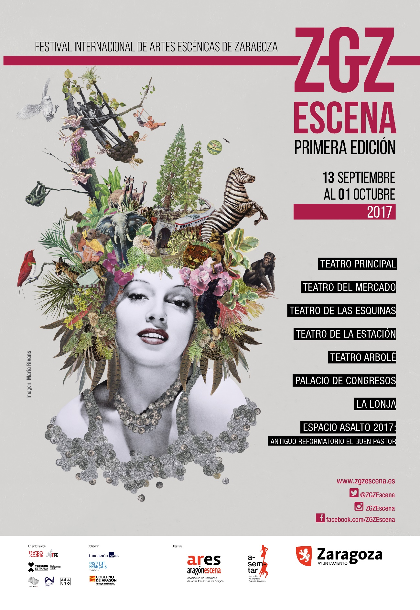

FESTIVAL ZGZ ESCENA EDICIÓN I
FECHA | HORA | ACTIVIDAD O ESPECTÁCULO | ESPACIO
13/09 | 17:30 | TALLER DE TEATRO DE CÍA.EL PONT FLOTANT | TEATRO DE LA ESTACIÓN
14/09 | 17:30 | TALLER DE TEATRO DE CÍA. EL PONT FLOTANT | TEATRO DE LA ESTACIÓN
14/09 | 21:00 | NAGARE DE CÍA.CIRCLE OF TRUST | ANTIGUO REFORMATORIO: “EL BUEN PASTOR”
15/09 | 17:30 | TALLER DE TEATRO DE CÍA. EL PONT FLOTANT | TEATRO DE LA ESTACIÓN
15/09 | 20:30 | ABRE LA PUERTA-CÍA. TEATRO DEL TEMPLE | TEATRO DEL MERCADO
16/09 | 10:00 | MASTER CLASS-BALLET NATIONAL MARSEILLE | CONSERVATORIO MUNICIPAL PROFESIONAL DE DANZA
16/09 | 10:30 | TALLER DE TEATRO DE CÍA. EL PONT FLOTANT | TEATRO DE LA ESTACIÓN
16/09 | 18:00 | EL PIRATA QUE QUISO CAPTURAR LA LUNA- CÍA.TEATRO DE MEDIANOCHE | TEATRO ARBOLÉ
16/09 | 19:00 | EL HIJO QUE QUIERO TENER – CÍA.EL PONT FLOTANT | TEATRO DE LA ESTACIÓN
16/09 | 10:30 | TALLER DE TEATRO DE CÍA. EL PONT FLOTANT | TEATRO DE LA ESTACIÓN
16/09 | 21:00 | BOLERO Y TWO- BALLET NATINAL MARSEILLE | PALACIO DE CONGRESOS
17/09 | 12:00 Y 18:00 | LLUVIA- CÍA MARKELIÑE TEATRO | TEATRO ARBOLÉ
21/09 | 18:00 | TALLER DANZA INCLUSIVA – CÍA DANZA MOBILE | ESCUELA MUNICIPAL DE TEATRO
18/09 | 20:00 | JORNADA SOBRE TEMPORADAS DE IGUALDAD EN LAS ARTES ESCÉNICAS | TEATRO PRINCIPAL
20/09 | 20:00 | LA PRIMERA PIEDRA – CÍA. CRESSIDA DANZA | TEATRO ARBOLÉ
20/09 | 20:30 | WHERE IS DOWN? – CÍA DANZA MOBILE | TEATRO DE LA ESTACIÓN
21/09 | 20:00 | LA PRIMERA PIEDRA – CÍA. CRESSIDA DANZA | TEATRO ARBOLÉ
21/09 | 20:00 | JORNADAS SOBRE DRAMATURGIA CONTEMPÓRANEA | TEATRO PRINCIPAL
21/09 | 21:00 | ANTES DE LA METRALLA – CÍA. MATARILE TEATRO | TEATRO DE LAS ESQUINAS
22/09 | 21:00 | ANTES DE LA METRALLA – CÍA. MATARILE TEATRO | TEATRO DE LAS ESQUINAS
23/09 | 18:00 | GRETEL ET HANSEL – CÍA. LE CARROUSEL | TEATRO ARBOLÉ
23/09 | 18:00 Y 21:30 | PROMENADE – CÍA. JEROME THOMAS | LA LONJA
23/09 | 19:30 | BRICKMAN BRANDO BUBBLE BOOM – CÍA. AGRUPACIÓN SR. SERRANO | TEATRO DEL MERCADO
23/09 | 21:00 | TRIUNFO DE AMOR – CÍA. NAO D’AMORES | TEATRO DE LA ESTACIÓN
24/09 | 10:30 | MASTER CLASS ANA ZAMORA | TEATRO DE LA ESTACIÓN
24/09 | 12:00 Y 18:00 | GRETEL ET HANSEL – CÍA. LE CARROUSEL | TEATRO ARBOLÉ
24/09 | 18:00 Y 21:30 | PROMENADE – CÍA. JEROME THOMAS | LA LONJA
24/09 | 19:30 | A HOUSE IN ASIA – CÍA. AGRUPACIÓN SR. SERRANO | TEATRO DEL MERCADO
24/09 | 21:00 | TRIUNFO DE AMOR – CÍA. NAO D’AMORES | TEATRO DE LA ESTACIÓN
24/09 | 21:00 | WHEN THE DOSG ASSAILES THEIR MASTERS – CÍA.ROOTLESSROOT | TEATRO DE LAS ESQUINAS
25/09 | 10:00 | TALLER SHANTÍ VERA | CENTRO DE DANZA
25/09 | 16:00 | GRETEL ET HANSEL – CÍA. LE CARROUSEL | TEATRO ARBOLÉ
26/09 | 10:00 | TALLER PEPA GAMBOA | CENTRO DE HISTORIA
26/09 | 10.00 | TALLER SHANTI VERA | CENTRO DE DANZA
26/09 | 20:00 | JORNADAS DE DRAMATURGIA CONTEMPORÁNEA | TEATRO PRINCIPAL
27/09 | 10:00 | TALLER SHANTÍ VERA | CENTRO DE DANZA
27/09 | 10:00 | TALLER PEPA GAMBOA | CENTRO DE HISTORIA
27/09 | 20:00 | JORNADAS DE DRAMATURGIA CONTEMPORÁNEA | TEATRO PRINCIPAL
28/09 | 10:00 | TALLER SHANTÍ VERA | CENTRO DE DANZA
28/09 | 10.00 | TALLER PEPA GAMBOA | CENTRO DE HISTORIA
28/09 | 19:30 | AWARE – CÍA-. ALODEYÁ | TEATRO DE LAS ESQUINAS
28/09 | 21:00 | FUENTEOVEJUNA – CÍA. TNT-EL VACIE | TEATRO PRINCIPAL
29/09 | 20.00 | FEDERICO, VIDA Y MISTERIO DE GARCÍA LORCA – CÍA ATIR | TEATRO DEL MERCADO
29/09 | 21:00 | PAÍS GRAVEDAD – CÍA. CUATRO X CUATRO | TEATRO PRINCIPAL
30/09 | 13:00 | ISLA – CÍA. D’CLICK | TEATRO DE LAS ESQUINAS
30/09 | 18:00 | ANTÓN RETACO – CÍA. TITIRITEROS DE BINÉFAR | TEATRO DE LA ESTACIÓN
30/09 | 22:00 | EDIPO – CÍA. TEATRO DO CHAPITO | TEATRO DEL MERCADO
01/10 | 18:00 | MANTERO – CÍA. VIRIDIANA | TEATRO DE LA ESTACIÓN
01/10 | 19:00 | ÚLTIMO TREN A TREBLINKA – CÍA VAIVÉN | TEATRO DE LAS ESQUINAS
01/10 | 21:00 | VANGELO – CÍA. PIPPO DELBONO | TEATRO PRINCIPAL

La venta de entrada se realizara en los espacios, y en sus canales de venta correspondientes a cada espectáculo.
En las taquillas del Teatro Principal, se podrán adquirir las entradas para LA LONJA.
Los talleres y Master Class, son de libre acceso, previa inscripción.
Las jornadas a realizar en el Teatro Principal, son de libre acceso hasta completar aforo, y no requieren inscripción previamente.
La venta de entradas comenzará el jueves 7 a las 9:00 h.
Precios:
ENTRADA GENERAL: 12,00 EUROS
ENTRADA ESPECTÁCULOS FAMILIARES: 8,00 EUROS
ENTRADA BALLET NATIONAL MARSEILLE- VANGELO: 18,00 EUROS

ZGZ ESCENA 2017 EDICIÓN I, Organizado por ARES, ASEMTAR y PMAEI, con la colaboración de FUNDACIÓN SGAE, INSTITUT FRANÇAIS y GOBIERNO DE ARAGÓN.
Más de 20 compañías de teatro y otras artes escénicas estarán en Zaragoza para presentar y dar a conocer sus últimos trabajos artísticos. A lo largo de la segunda quincena del próximo mes de septiembre los ciudadanos y ciudadanas podrán contemplar espectáculos de teatro y danza, en los que no faltará el circo y los títeres. Toda una amplia actividad cultural dirigida a todos los públicos y edades.
Tras una muy positiva valoración de la pasada edición Zero, ZGZ Escena se pone en marcha con el objetivo de promocionar las últimas producciones teatrales profesionales de procedencia tanto nacional como internacional, y sobre todo las de “talento local”, las de Zaragoza y Aragón.
El Festival está gestionado por el Patronato Municipal de las Artes Escénicas y de la Imagen y las dos Asociaciones de empresas de artes escénicas de la comunidad aragonesa, como son Ares Aragon Escena y Asemtar. Estas asociaciones están formadas por las compañías profesionales y salas de exhibición cuyo campo de actividad es el teatro, el circo y la danza y su objetivo común es defender los intereses del sector y promocionar las artes escénicas en la sociedad.
Para esta primera edición se ha elaborado una programación variada, equilibrada, atractiva para todo el público, y sobre todo en la que prima la calidad, la innovación y la creatividad artística de todas las compañías que desean participan en este festival.
Se trata de acercar a los ciudadanos propuestas de teatro, danza y circo; hacer partícipe al público de las artes escénicas a través de diferentes espectáculos, así como favorecer el encuentro e intercambio entre artistas y creadores.
Compañías de talento local, así como nacionales e internacionales mostrarán sus últimas creaciones artísticas.



.
El festival internacional ZARAGOZA ESCENA 2017, asociado con los festivales internacionales:

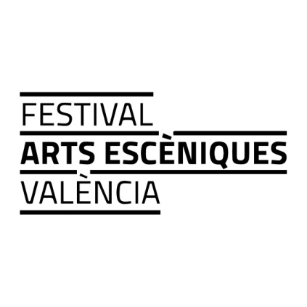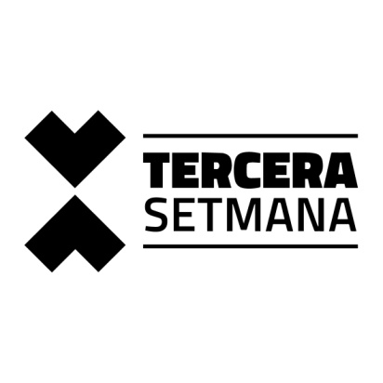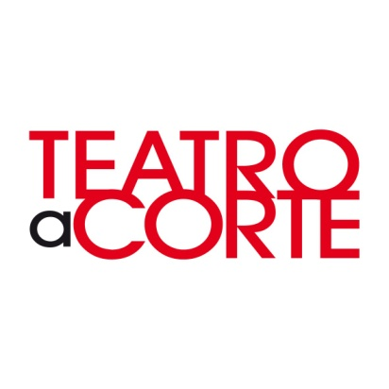

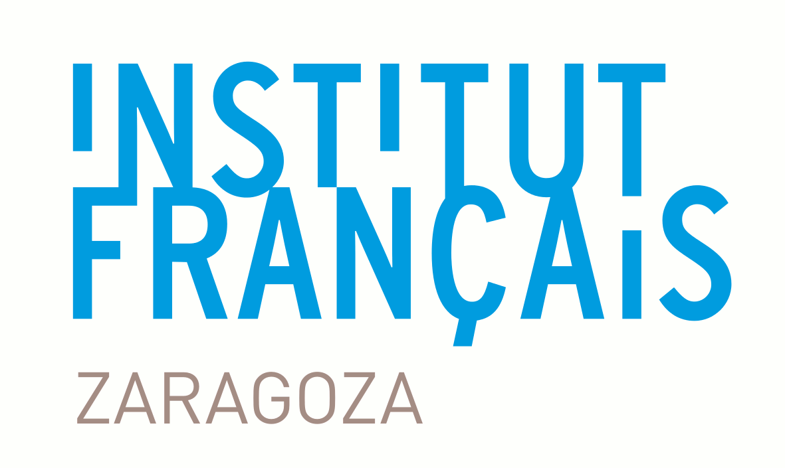

BALLET NATIONAL MARSEILLE (FRANCIA)
“BOLERO” y “TWO”
Emio Greco I Pieter C. Scholten, en “Bolero” olvidan la cuestión del decorado para concentrarse y enfocar el contacto entre los cuerpos y la música. En la línea de sus investigaciones sobre el tema “corps en révolte”. Con un tema musical abrumador, el combate entre los nueve bailarines contra la resonancia de dicha música provoca en sus cuerpos y de la cual se deben liberar.
TWO es un “paso a dos” largo de treinta minutos sobre el reparto del mismo movimiento al mismo tiempo y en el mismo espacio. En el silencio o con el sonido de la percusión, el hombre y la mujer, en la etapa de reconocimiento, darán la impresión de querer estar dentro de un espíritu de imitación del mismo gesto, que se enfrentan a toda costa, al parecer, aparte de cualquier pensamiento racional. Dos excelentes bailarines de Ámsterdam, Arnaud Macquet y Helena Volkov, despliegan tal energía en esta relación apasionada, una compleja interpretación que cada uno experimenta a veces, en una emoción real.
En las actuaciones de estas piezas -especialmente en “Bolero”- la fuerza de la música toma a los bailarines para elevar a la audiencia a la ovación, junto a la hermosa destreza de los bailarines que nos hacen sentir la intensidad y la energía. La danza tiene su lugar en una gran forma, con el poder, y nunca dejar de reprimirlos por el crescendo imparable de la música. Tanto el bolero atemporal como el moderno se ejecutan con éxito. Una coreografía implacable y poderosa.
Fundado en 1972 por el coreógrafo Roland Petit, el Ballet Nacional de Marsella (BNM) fue dirigido por Marie-Claude Pietragalla y después por Frédéric Flamand, que lo abrieron a nuevas experiencias artísticas. Desde 2014, Emio Greco y Pieter C. Scholten están al frente, ofreciendo un estilo particular iniciado en el centro internacional ICKamsterdam de Holanda. Su universo coreográfico bebe del lenguaje clásico y de la danza postmoderna. En sus actividades denominadas Le corps du ballet recogen investigaciones sobre nuevas formas de ballet contemporáneo.
Ficha artística:
-“Bolero”, estreno el 08/05/2015 Creación para la Ópera de Marsella (FR)
-Concepto y coreografía: Emio Greco | Pieter C. Scholten
-Iluminación: Henk Danner
-Vestuario: Clifford Portier
-Diseño de sonido Pieter C. Scholten
-Música: Bolero Maurice Ravel
-Duración: 25 min
-Producción: Ballet Nacional de Marsella
Colaboración con ICKamsterdam
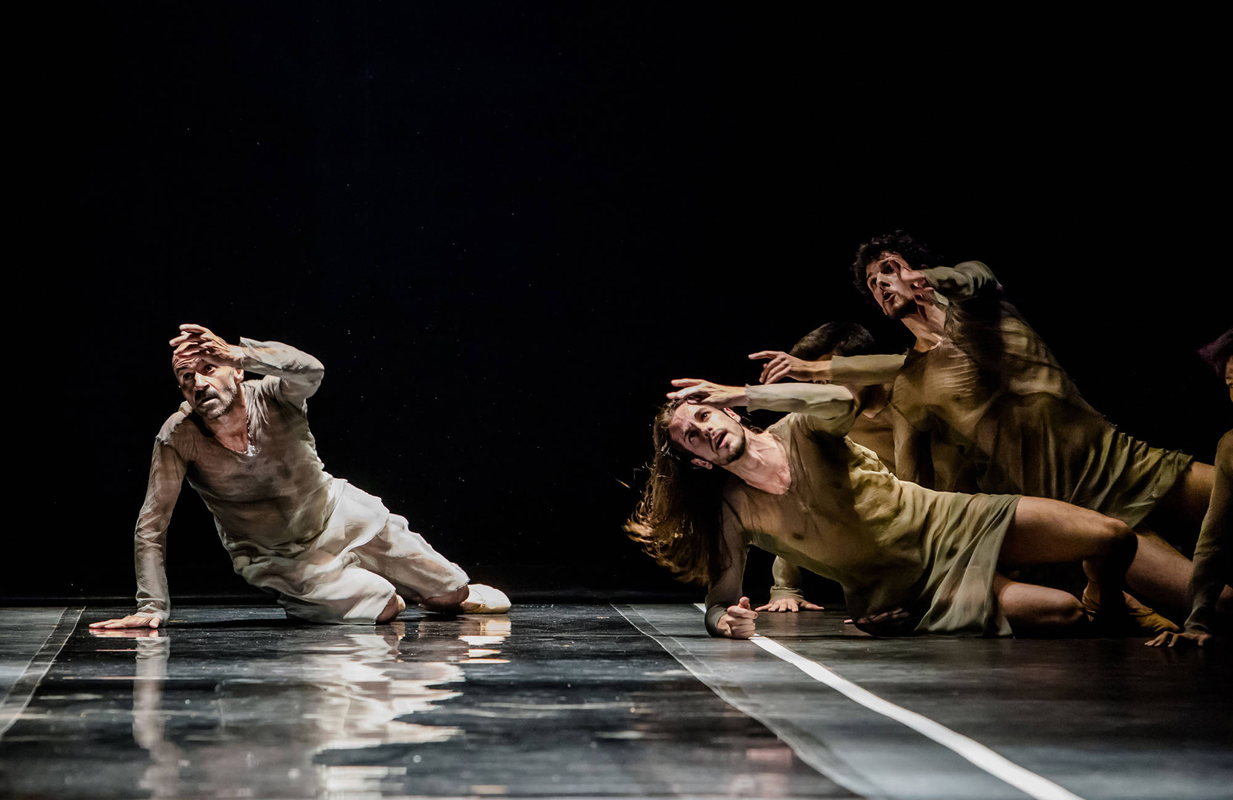

BALLET NATIONAL MARSEILLE (FRANCIA)
“BOLERO”

Fecha: 16 septiembre de 2017- 21,00 horas
Lugar: Palacio de Congresos
“EL BALLET NACIONAL DE MARSEILLE ESTA SUBVENCIONADO POR EL MINISTERIO DE CULTURA Y DE LA COMUNICACIÓN, DE LA CIUDAD DE MARSEILLE, Y DEL CONSEJO REGIONAL PROVENCE-ALPES-CÔTE-D´AZUR”.
MASTER CLASS DE ANDRÉS GARCÍA Y ALEJANDRO LONGINES
DÍA 16 DE SEPTIEMBRE EN EL CONSERVATORIO MUNICIPAL PROFESIONAL DE DANZA EN HORARIO DE 10 A 12 HORAS.

EL PONT FLOTANT (VALENCIA, ESPAÑA)
“EL HIJO QUE QUIERO TENER”
“Cuando era niño me era imposible imaginarme a mí mismo como soy hoy. Estoy a medio camino. Alejado ya de aquel niño que saltaba en los charcos de un descampado y demasiado lejos todavía del abuelo que seré algún día y al que hoy soy incapaz de comprender. Tengo una inquietante sensación de estar en medio, de estar molestando con mi obsesivo sentimiento de responsabilidad”.
“El hijo que quiero tener” es una reflexión sobre la educación y el papel del padre, de los abuelos, de los maestros y de los hijos en el proceso de aprendizaje. De su importancia y del valor, la dificultad y el esfuerzo que requiere educar.
Una propuesta no exenta de autocrítica, de humor, ternura e ironía, que habla sobre los vínculos emocionales con los hijos y con los padres. Sobre cómo proyectamos en los otros nuestros miedos, nuestras carencias o nuestras expectativas. Del esfuerzo que tenemos que hacer para comprender a los hijos y también de la dificultad para comprender a las generaciones pasadas.
Con tres generaciones en escena, es un tributo de padres a hijos y de hijos a padres a pesar de los reproches. Presente, pasado y futuro se encuentran en escena para contarnos historias que hablan, en definitiva, de la vida, de cómo queremos a nuestros hijos y a nuestros padres y de cómo nos cuesta, a veces, comunicarnos.
Ficha artística:
-Reparto: Alex Cantó, Jesús Muñoz y Pau Pons
-Creación y dirección: Álex Cantó, Joan Collado, Jesús Muñoz y Pau Pons
-Vestuario e ilustración: Marieta Soul Espacio Creativo
-Fotografía y vídeo: José Ignacio de Juan
-Iluminación: Marc Gonzalo y Álex Cantó
-Audiovisuales y asesor artístico: Fermín Jiménez
-Composición músical: Pedro Aznar
-Asesor de movimiento: Daniel Abreu

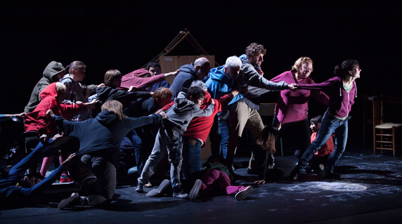
EL PONT FLOTANT (VALENCIA, ESPAÑA)
“EL HIJO QUE QUIERO TENER”

Fecha: 16 septiembre de 2017/ 19,00 horas
Lugar: Teatro de la Estación

TALLER INTERGENERACIONAL DE TEATRO

Impartido por: CÍA EL PONT FLOTANT
Dirigido a aficionados/as con o sin experiencia previa
TALLER DE TEATRO- Gratuito

Esta actividad ofrece a los aficionados/as la posibilidad de participar en un Taller intergeneracional de Teatro impartido por los actores y actrices de la CÍA EL PONT FLOTANT, que culminará con la colaboración de todos los asistentes en el espectáculo "El Hijo que quiero Tener", que se representará el día 16 de septiembre a las 19:00 h. en el Teatro de la Estación.

El taller está dirigido a: niños y niñas entre 10 y 12 años y
Adultos desde 40 hasta 80 (o más)

Este taller propone una experiencia conjunta entre los miembros de la compañía y personas de diferentes generaciones. Mediante propuestas sencillas y lúdicas se mezclará el juego, la improvisación, la expresión corporal y el canto, entre otros, con el objetivo de vivir una experiencia creativa conjunta y participar en la obra "El hijo que quiero tener".

El espectáculo es una reflexión sobre la educación y el papel de los padres, de los abuelos, de los maestros y de los hijos en el proceso de aprendizaje. De su importancia y del valor, la dificultad y el esfuerzo que requiere educar. El montaje se nutre del taller previo, donde tres generaciones comparten un espacio de creación colectiva y expresan su visión sobre este tema. Conocidos y desconocidos de edades diferentes se unirán para divertirse y formar por unos días una auténtica compañía teatral.

Objetivos:
• Estimular y desarrollar la imaginación de los participantes.
• Desarrollar la capacidad comunicativa.
• Descubrir el propio cuerpo como un elemento de creación y de juego.
• Favorecer la desinhibición.
• Ejercitar la memoria.
• Apreciar la importancia y el valor del trabajo en equipo.

Contenidos:
• Conocimiento del cuerpo y de su relación con el espacio.
• La presencia escénica.
• La importancia del «aquí y ahora» en escena.
• La escucha en escena.
• El uso del juego como soporte dramático.

Impartido por
Álex Cantó, Jesús Muñoz y Pau Pons, tres miembros de la compañía de teatro valenciana El Pont Flotant que junto a Joan Collado, forman este grupo con 17 años de vida. Han estrenado siete producciones, creando siempre desde una frescura y sensibilidad singulares. La compañía compagina la creación con diversas labores pedagógicas.

La Compañía
El Pont Flotant es una compañía de teatro estable que nace el año 2000, como grupo de investigación sobre la técnica del actor.
Alejadas de parámetros comerciales, sus piezas son el resultado de un trabajo de creación colectiva, caracterizado por una clara voluntad de búsqueda y reflexión a propósito de nuevas formas de comunicación y expresión teatrales contemporáneas.
El trabajo físico del actor y su particular relación con el espacio y el espectador, la mezcla de lenguajes diferentes, la pobreza o economía de recursos y la experimentación con la realidad dentro de la ficción son también señas de identidad en sus creaciones.
Paralelamente a la producción propia, los miembros de El Pont Flotant desarrollan una amplia y variada actividad pedagógica y de investigación teatral en el espacio que ellos mismos gestionan, la Sala Flotant - Espai Teatral.

Los horarios del taller serán:
– Miércoles 13 de septiembre de 17:30 a 20:00 h.
– Jueves 14 de septiembre de 17:30 a 20:00 h,
– Viernes 15 de septiembre de 17:30 a 20:00 h,
- Sábado 16 de septiembre de 10:30 a 13:30 h.
- Representación: 16 de septiembre 19:00 h.

El número máximo de participantes será de 18 personas que serán seleccionadas por la compañía, previa solicitud.
El Taller se impartirá en las aulas de Teatro de la Estación.

Los interesados/as en participar en esta experiencia podéis:
- presentar vuestra solicitud en este correo: coordinador@teatrodelaestacion.com
- llamar al teléfono 976 469 494 (Teatro de la Estación)

Si os apetece ver el resultado de este taller en anteriores experiencias, os invitamos a ver este video: https://www.youtube.com/watch?time_continue=18&v=DPy0sUo2DQE

ACTIVIDADES PARALELAS- ENCUENTROS EN EL TEATRO PRINCIPAL

- JORNADA SOBRE TEMPORADAS DE IGUALDAD EN LAS ARTES ESCÉNICAS
Coordina y presenta: Asociación Clásicas y Modernas
Lugar: Espacio Mariano Cariñena (Hall del Teatro Principal) 20:00 h.
Actividad pública y gratuita

Lunes 18 de septiembre: Presentación del Programa Estatal TEMPORADAS DE IGUALDAD. Información y conclusiones del estudio sobre presencia femenina en las Artes escénicas.
Firma del Compromiso Temporadas de Igualdad MH por parte del Ayuntamiento de Zaragoza.

Jornadas sobre Dramaturgia Contemporánea
Coordina: Colectivo del Texto, grupo de dramaturgos y dramaturgas residente en Teatro de la Estación de Zaragoza

Dentro de las actividades paralelas al Festival Internacional ZGZ Escena se van a desarrollar una serie de encuentros directamente relacionados con la dramaturgia contemporánea, teniendo como referente a las autoras y autores como parte presencial, ligada por ello a la consecución de dichos actos.

LAS LECTURAS DRAMATIZADAS
En formato de lectura dramatizada se presentarán los textos Eclipses y Los niños perdidos, de Raúl Hernández Garrido y Laila Ripoll, respectivamente, contando con su presencia, y con la premisa de establecer a mayores un dialogo con estos autores. La riqueza de estas propuestas reside no solo en la calidad de los textos; también en tener al autor y autora como protagonista.
No siempre hay ocasión de tener a quien ha escrito el texto en el propio acto escénico, por lo que el público tendrá la ocasión de saber de primera mano qué motivaciones les llevan a escribir, cuál es su visión de mundo, y por supuesto, su opinión sobre la dramaturgia actual y posibles evoluciones.

LA CONFERENCIA Y LOS ENCUENTROS
También se ha organizado una conferencia de carácter divulgativo sobre la dramaturgia contemporánea con el profesor y teatrólogo José Gabriel López Antuñano, Doctor en Filología Románica, periodista y Premio de Doctorado en Letras. Su conferencia: Escrituras escénicas del siglo XXI, en donde tendremos ocasión de saber, por la voz de un experto en teatro y sus evoluciones contemporáneas, el estado de la dramaturgia que hoy se desarrolla.

Es el empeño de los coordinadores de estas Jornadas acercar todo lo mencionado al público actual, estableciendo una serie de metas, entre otras muchas, saber qué necesidades demanda el público contemporáneo, investigando posibles fórmulas que van desde la importancia del texto, su traslación escénica y su posterior recepción.
Crear es un acto de responsabilidad, y el colectivo se está empleando a fondo buscando respuestas para poder luego arrojar interrogantes, concibiendo el hecho teatral como algo participativo y no un mero consenso emocional.

EL COLECTIVO DEL TEXTO
El colectivo del texto son un buen puñado de dramaturgos y dramaturgas de Zaragoza, Madrid y Barcelona, que se reúnen periódicamente para debatir sobre propuestas textuales que los propios miembros generan, integrando las visones de cada uno de ellos sobre el texto expuesto, implementando después el autor aquellos cambios que decida convenientes.
El colectivo tiene su propia revista en la red, en donde se tienen en consideración otras propuestas, ensayos y acontecimientos del mundo de la puesta en escena, y siempre con el ojo puesto en la diversidad y la creación.
Para saber quiénes integran el Colectivo y los contenidos de su revista acceder a:
https://ovejasmuertas.wordpress.com/

Calendario de actividades
Jueves 21 de septiembre: Conferencia con el profesor José Gabriel López Antuñano: Escrituras escénicas del siglo XXI. Presenta y modera el posterior debate con los dramaturgos aragoneses Alfonso Plou y Miguel Ángel Mañas.
Martes 26 de septiembre: Lectura dramatizada: Eclipses, de Raúl Hernández Garrido, dirigida por Amparo Nogués. Se contará con la asistencia del autor para un posterior encuentro con el público y presentación del Colectivo del Texto con la presencia de alguno de sus miembros.
Miércoles 27 de septiembre: Lectura dramatizada, Los niños perdidos, de Laila Ripoll, dirigida por Miguel Ángel Mañas. Se contará con la presencia de la autora para un posterior encuentro con el público.

Todas las actividades se celebrarán en el Espacio Mariano Cariñena en el Teatro Principal de Zaragoza a las 20:00 h.
Las Lecturas Dramatizadas estarán interpretadas por actores y actrices aragoneses.
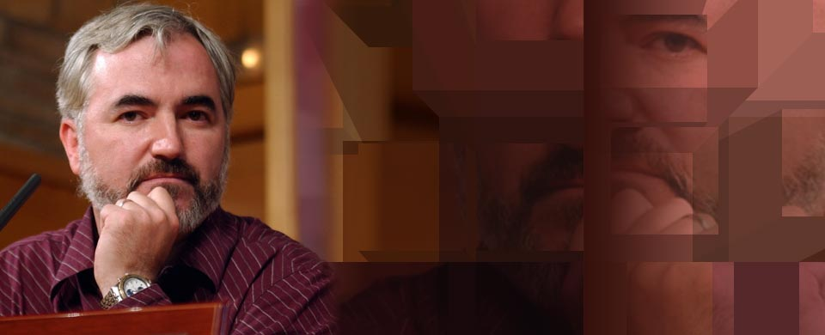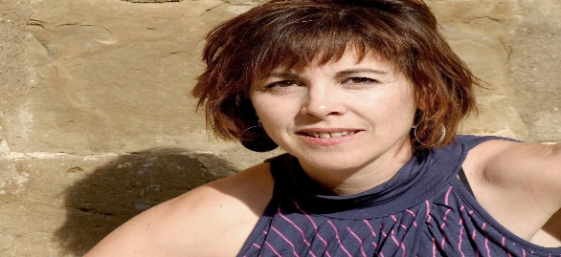

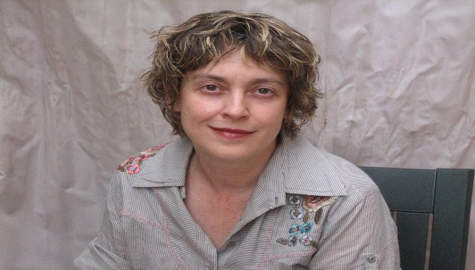

Conferenciante:
José Gabriel López Antuñano
Entre otros muchos trabajos cabe destacar:
Director de la Escuela Superior de Arte Dramático de Castilla y León y profesor de Dramaturgia, Prácticas de Dramaturgia y de Historia de la puesta en escena (2006-2010).Con anterioridad ha ejercido la docencia como Profesor de Dramaturgia y Literatura Dramática en la Escuela de Arte Dramático de Valladolid (2000-2002). Profesor en Máster o Cursos de doctorado: Profesor del Seminario El Espacio Escénico impartido en el Programa de Doctorado del Departamento de Urbanismo y Representación de la Arquitectura de la ETS de Arquitectura de la Universidad de Valladolid (1991-1993). Profesor del Máster Universitario en Administración de Industrias Culturales, impartiendo la asignatura Análisis del sector de Teatro y Artes Escénicas del Departamento de Economía Aplicada en la Escuela Universitaria de Estudios Empresariales de la Universidad de Valladolid (2005-2009). Profesor del Curso de Postgrado del Seminario de puesta en escena y del Seminario de actuación en el Máster Universitario de Danza de los Siglos XV y XVI (2004-2005) del Departamento de Historia y Ciencias de la Música de la Universidad de Valladolid. Miembro de la Internacional Association of Theatre Critics desde 2003, que agrupa a algunos críticos de teatro de todo el mundo, cuatro en España. Crítico de teatro de las revistas especializadas de teatro: Primer Acto (Madrid), ADE (Asociación de Directores de Escena de España), Cadernos (Lisboa) y Assaig de Teatre (Barcelona). Colaborador en la sección de teatro de ABCD (Suplemento de Cultura de ABC) y de Artes&Letras Castilla y León, suplemento de Cultural de ABC. Miembro del Consejo de Redacción de la Revista ADE, desde 2005.
Dramaturgos:
Raúl Hernández Garrido
Escritor y realizador audiovisual. Obtuvo premios de teatro como el Calderón de la Barca, Rojas Zorrilla, Lope de Vega, Born, SGAE, El Espectáculo Teatral, La Jarra Azul, Eurodram a texto traducido y Francisco Nieva. Ha publicado la novela Abrieron las ventanas (Premio Irreverentes) y dirigido los largometrajes Escuadra hacia la muerte (2007), Antes de morir piensa en mí (2008), 24 horas en la vida de Querejeta (2012) y José Luis Gómez, La máscara y la palabra (2016). Ha impartido clases de dramaturgia en el Instituto de Teatro del Mediterráneo, Escuela Nacional de Teatro de Bolivia, Teatro del Astillero, escritores.org y Talleres Fuentetaja. De realización audiovisual, dirección cinematográfica y de actores y guión en la Universidad Francisco de Vitoria y en la Universidad Complutense de Madrid / iRTVE y fue invitado por la University of Southern Indiana para dar clases de Teatro Español y Cine Español y Latinoamericano y dirigir su texto ALL WHO ARE LEFT (Todos los que quedan). Dirigió en TVE la serie de documentales Extras (2009-2010).

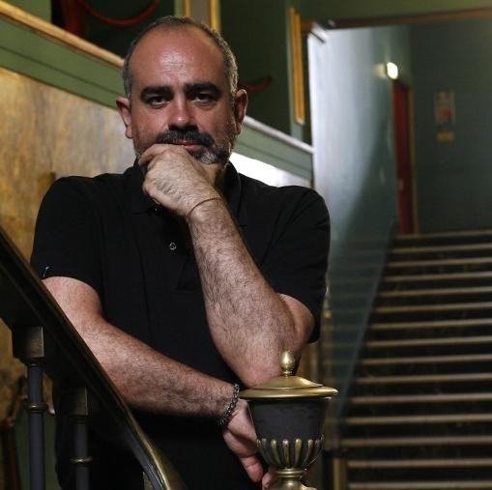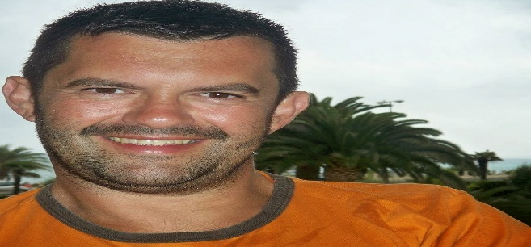

LAILA RIPOLL
Nace en Madrid, en 1964. Estudia interpretación y pedagogía teatral en centros de prestigio como la Real Escuela Superior de Arte Dramático (RESAD) o el Instituto Nacional de las Artes Escénicas y la Música (INAEM). En 1991 funda, junto a Mariano Llorente, la productora "Micomicón", a través de la que dirige varios espectáculos de teatro. Sus textos como autora teatral han sido traducidos a idiomas como el francés, el rumano, el portugués, el italiano, el griego, el inglés o el euskera. En 2015 recibe el Premio Nacional Premio Nacional de Literatura Dramática. Premio de teatro Ciudad de Palencia mejor director (2013). Premio Artemad (2007). Premio Ojo crítico de teatro de Radio Nacional de España (2002) de Literatura, modalidad Literatura Dramática, por su obra “El triángulo azul”.

ALFONSO PLOU
Licenciado en Psicología. Desde que ganara el Premio Marqués de Bradomín en 1986 por su primera obra, “Laberinto de cristal”, ha estrenado una quincena de obras de teatro. Es miembro fundador de Teatro del Temple, compañía con la que estrena la mayoría de sus piezas y en la que ejerce diversos oficios teatrales. Sus obras se han representado en una quincena de países. Entre sus obras más destacadas están las que componen su tetralogía sobre figuras artísticas (“Goya”, “Buñuel, Lorca y Dalí”, “Picasso adora la Maar” y “Yo no soy un Andy Warhol”). Entre los premios destaca también el Lázaro Carreter de Literatura Dramática por “Lucha a muerte del zorro y el tigre”. Su labor como escritor se inició a raíz de un taller de dramaturgia impartido por Fermín Cabal, tal vez por eso ha mantenido también una labor docente impartiendo numerosos seminarios con diferentes entidades. “Transición”, obra sobre Adolfo Suárez y la Transición Española, escrita en colaboración con Julio Salvatierra se convirtió en un espectáculo coproducido por el Centro Dramático Nacional, Meridional, L’Om Imprebís y Teatro del Temple haciendo, entre otras funciones, una temporada en el Teatro María Guerrero de Madrid y siendo nombrada como mejor espectáculo del año 2013 por la revista El Cultural de El Mundo. Desde 2012 es uno de los gestores del Teatro de las Esquinas, un espacio integral para las Artes Escénicas en la ciudad de Zaragoza.

Directores de Escena:

Amparo Nogués

Profesora de la Escuela Municipal de Teatro de Zaragoza, especialidad Mimo-Clown. Directora de la compañía Lagarto y Los Mcclown. Fue premiada con el tercer premio Nacional de Directoras de Escena de Torrejón de Ardoz en 2009.

Miguel Ángel Mañas
Licenciado en Dirección de Escena y Dramaturgia por la Escuela Superior de Arte Dramático de Castilla y León y Master en Artes Escénicas por la Universidad de Murcia. Ha publicado hasta la fecha entre otros textos:
Lamentum y Lágrimas de arena (Anagnórisis edición/2012) seleccionado para las lecturas de la Sgae en 2016, La noche de las almas abiertas (Editorial Lastura /2013) Seleccionado el festival de teatro contemporáneo de Grecia (Peloponeso) y dirigida por Mike Ramón, Flock, (2015) Texto seleccionado para la biblioteca digital Draft.inn, seleccionado en el festival internacional de artes escénicas de Zaragoza Edición Zero y en el festival Sec. (Pobla Sec) In-Verso (Volumen Pasiones imposibles, coordinado por el hispanista Stylianos Rodarelis, profesor en la universidad del Peloponeso. 2014) Tu palabra hágase en mí, dirigida por Santiago Meléndez, (Editorial Lastura/2015) Paraísos, (Volumen, El tamaño no importa IV, textos breves de aquí y ahora, 2016) por parte de la Asociación de Autores de Teatro de España.
Ha impartido cursos como docente de dramaturgia y dirección en distintos teatros y universidades.

Jueves 21 de septiembre: Conferencia- Encuentro con Gabriel López Antuñano, teatrólogo
Alfonso Plou y Miguel Ángel Mañas, dramaturgos aragoneses
“La dramaturgia española, hoy. Claves”

Martes 26 de septiembre: Presentación- Encuentro con Colectivo del Texto, dramaturgos
LECTURA DRAMATIZADA: “Eclipses” de Raúl Hernández Garrido.
Interpretada por actores y actrices aragoneses.
Dirige: Amparo Nogués

Miércoles 27 de septiembre: LECTURA DRAMATIZADA: “Los Niños Perdidos” de Laila Ripoll
Interpretada por actores y actrices aragoneses.
Dirige: Miguel Ángel Mañas
Encuentro- coloquio posterior. Conclusiones

MARKELIÑE (BIZKAIA, ESPAÑA)
“LLUVIA”
Lluvia habla de lo que nos pasa cuando algo o alguien a quien queremos ya no está. Y de todo ese fastidioso tiempo que necesitamos para entender y aceptar que algo ha cambiado.
Lluvia está hecho con: gotas de agua, un paraguas colorado, una caja de herramientas, lágrimas guardadas en los cajones, 4 acrobacias, otro paraguas abandonado y roto, gestos bellos en una canción triste, una plancha loca, un despertador de muchos recuerdos, una ventana al exterior y un sol dibujado.
Y, mezclándolo todo de manera mágica, parece que hablamos, al final, de nuestra capacidad de superación.
Premio FETEN 2017 al Mejor Espectáculo

Ficha técnica:
-Edad recomendada: a partir de 6 años
-Duración: 60 min.
-Reparto: Fernando Barrado, Nerea Martinez, Natalia García, Itziar Fragua e Ioar Fernández
-Guión y dirección: Markeliñe
-Vestuario e ilustración: Marieta Soul Espacio Creativo
-Vídeo: Alphax Studio
-Iluminación: Jon Kepa Zumalde
-Música: Mario Viñuela y Alos Quartet

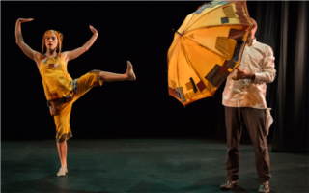
MARKELIÑE (BIZKAIA, ESPAÑA)
“LLUVIA”

Fecha: 17 septiembre de 2017 / 12,00 y 18,00 horas
Lugar: Teatro Arbolé

COMPAÑÍA DANZA MOBILE (SEVILLA, ESPAÑA)
“WHERE IS DOWN?”
Cinco bailarines de Yugsamas Movement Collective y dos de Danza Mobile, trabajan en colaboración para crear el espectáculo “Where is down?”. Un espectáculo que indaga en la identidad, la comunidad y la convivencia y de cómo esto puede capacitarnos para ver los efectos que nuestras percepciones tienen en nosotros mismos y en los demás. Del mismo modo, persigue despertar conciencia y sensibilizar sobre cómo nos comunicamos con nuestro entorno, permitiéndonos ser quienes somos.
La Compañía Danza Mobile comenzó su andadura profesional en el año 2001 siendo actualmente referente en el panorama profesional con una destacada proyección nacional e internacional. Desde la primera puesta en escena, se han producido 25 espectáculos con los que se han realizado más de 500 representaciones. En la consecución de este objetivo ha sido fundamental la unión de una serie de profesionales del mundo de las artes escénicas. Alrededor de 60 profesionales han colaborado con Danza Mobile en todo este tiempo. Asimismo, los montajes desarrollados por la Compañía han girado en circuitos nacionales, autonómicos, así como locales. También ha participado en festivales y programaciones como Mes de Danza, Forum de Barcelona, la Bienal de Flamenco de Sevilla, de Música y Danza de Granada, Festival Eclèctic de Tarragona o el Festival 10Sentidos Valencia, entre otros. Y ha estado presente en diferentes muestras y programaciones del Reino Unido, Alemania, Jordania, Italia, Suiza, Francia, Holanda, Turquía, Rusia, Gales, Bélgica
y Marruecos. De igual forma, Danza Mobile ha obtenido numerosos premios en sus 15 años de bagaje, por el trabajo específico de muchas de sus producciones escénicas y también porque ha marcado hitos en cuanto a inserción laboral y social se refiere.

Ficha artística:
-Intérpretes: Manuela Calleja, Anna Friedrich, Jaime García, Carla Morera, José Manuel Muñoz, Yali Rivlin y Roni Sagi
-Coreografía y Dirección: Yugsamas Movement Collective | Danza Mobile
-Iluminación: Benito Jiménez
-Fotografía: Raquel Álvarez
-Dirección y Montaje de Vídeo: Jesús García
-Comunicación: Mercedes Vega
-Producción: Fernando Coronado
-Distribución: Javier Ossorio
-Duración: 60 minutos

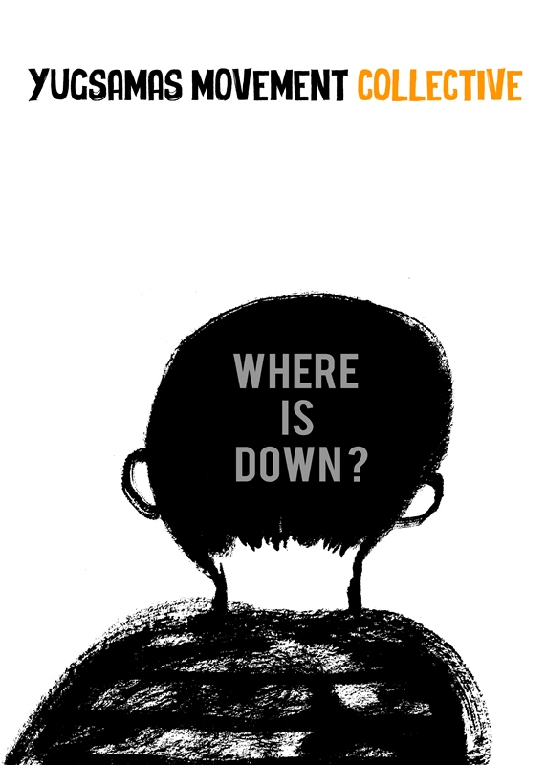

COMPAÑÍA DANZA MOBILE (SEVILLA, ESPAÑA)
“WHERE IS DOWN?”

Fecha: 20 de septiembre de 2017 / 20,30 horas
Lugar: Teatro de la Estación

TALLER Y MASTER CLASS en Teatro de la Estación

Día 21 de septiembre: TALLER DANZA INCLUSIVA
Impartido por: CÍA DANZA MÓBILE
Horario: 18:00 a 21:00 h.
Lugar: ESCUELA MUNICIPAL DE TEATRO. AULA 4
Inscripción: Teatro de la Estación 976469494
coordinador@teatrodelaestacion.com

CÍA DANZA MÓBILE
La Compañía Danza Mobile comenzó su andadura profesional en el año 2001, siendo actualmente un referente en el ámbito de la danza contemporánea inclusiva nacional e internacional. Desde la primera puesta en escena, se han producido 25 espectáculos con los que se han realizado más de 500 representaciones, formando parte de programaciones nacionales como ‘Danza a Escena’ y ‘Platea’, Circuito ‘Enrédate’ de la Junta Andalucía, Circuito de Artes Escénicas de Castilla-La Mancha, Circuito de la Red de Teatros de la Comunidad de Madrid, CIPAEM de la Diputación de Sevilla, etc., así como de eventos y Festivales como el Forum de Barcelona, Festival de Música y Danza de Granada, Bienal del Flamenco de Sevilla, Festival de la Casa Encendida de Madrid, Festival Eclèctic de Tarragona , el Festival 10Sentidos Valencia o Mes de Danza de Sevilla, entre otros. Y ha estado presente en diferentes muestras y programaciones del Reino Unido, Alemania, Austria, Chequia, Italia, Suiza, Francia, Holanda, Turquía, Rusia, Bélgica, Marruecos y Jordania.
En este recorrido ha sido fundamental la participación de más de 60 de profesionales del mundo de las artes escénicas nacionales e internacionales, así como la formación continua de los intérpretes con discapacidad en el Centro de Creación Danza Mobile. Fruto de este trabajo Danza Mobile ha obtenido varios reconocimientos como el Premio Dionisos a proyectos teatrales con repercusión social, otorgado por UNESCO-Comunidad de Madrid (2012); el Premio Andaluz a las Buenas Prácticas en la Atención a las personas con discapacidad de la Consejería para la Igualdad y el Bienestar Social de la Junta de Andalucía (2010); el Premio ‘Solidaridad’ de la Unión de Actores e Intérpretes de Andalucía (2010); el Premio Mayte de Teatro a la Normalización de la discapacidad en el Teatro (2007), entre otros. También se han recibido premios a las piezas ‚Sendas’ de Ana Erdozáin en el Certamen Coreográfico de Madrid 2014 y ‘El Espejo’ de Vanesa Aibar en el Certamen Coreográfico de Tetuán-Madrid 2016.
Para conocer mejor su trabajo, podéis consultar aquí: http://danzamobile.es/

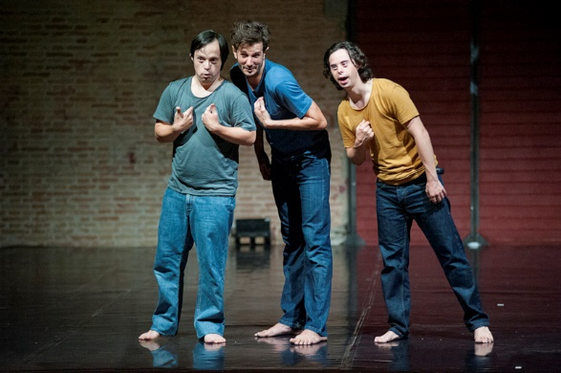

COMPAÑÍA MATARILE (GALICIA, ESPAÑA)
“ANTES DE LA METRALLA”
Con el objetivo de exponer algunas orientaciones e interpretaciones de la escena contemporánea desde distintos ángulos, perspectivas o implicaciones, Antes de la Metralla pretende ser el encuentro escénico con algunas personas que, por un lado, aportan sus puntos de vista (sobre la escena) y, por otro, están dispuestas a exponerse en escena más allá del refugio de la palabra. Carente de valor comercial. Se plantea como un trabajo in situ, con unos días previos de encuentro y con una puesta en escena final, pero sin ánimo de que sea un espectáculo cerrado sino más bien la muestra del resultado de ese encuentro: un acontecimiento para un marco específico; el primero en la MIT de Rivadavia y los siguientes en los festivales: FITO de Ourense, Escenas do Cambio de Compostela y ALT de Vigo.
Los participantes, en su condición de cómplices, testigos, acompañantes y colaboradores, están directa o indirectamente ligados con la escena. Todos espectadores.
Ficha artística:
-Eduardo Pérez-Rasilla: Investigador teatral, crítico y profesor de la Universidad Carlos III de Madrid
-Lara Contreras: Artista plástica, clown, actriz gestual, ayudante de escenografía y vestuario artista plástica, clown, actriz gestual
-Ricardo Santana: Actor, bailarín, coreógrafo y docente (para la fundación FUESCYL y la RESAD)
-Mónica García: Bailarina, coreógrafa, docente, actriz de teatro (Matarile Teatro) y cine (Meritxell Colell) Forcejeos Humedades y Estrategias sobre Tácticas Teatrales
-Carlos Aladro: Director del Festival de Otoño de Madrid y Director de escena, docente y ex coordinador artístico del Corral de Comedias de Alcalá de Henares
-Ana Contreras: Profesora de dirección escénica en la RESAD, directora de escena, investigadora teatral y activista en defensa de la educación pública
-Ana Vallés: Actriz, autora y directora de escena. Cofundadora del Teatro Galán y del Fest. Int. De Danza En Pé de Pedra. Codirectora de Matarile Teatro
-Baltasar Patiño: Iluminador, escenógrafo. Cofundador del Teatro Galán y del Festival Inter. De Danza En Pé de Pedra. Codirector de Matarile - Fundador de la Red de Teatros Alternativos
-Celeste González: Performer, antes Mauricio González, de-formada en danza académica. Premio de la Crítica de Catalunya 2015 al Mejor Solo de Danza.
-Jacobo Bugarín: Artista plástico y arquitecto. Colabora en la creación de imagen para otras producciones de arte, danza y teatro contemporáneos.

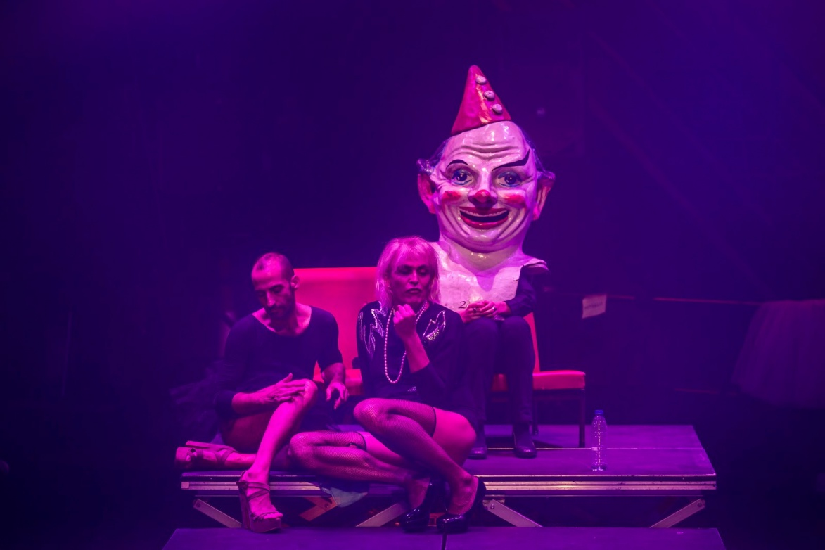
COMPAÑÍA MATARILE (GALICIA, ESPAÑA)
“ANTES DE LA METRALLA”

Fecha: 21 y 22 de septiembre de 2017 / 21,00 horas
Lugar: Teatro de las Esquinas

SEÑOR SERRANO (BARCELONA, ESPAÑA)
“BRICKMAN BRANDO BUBBLE BOOM”
Estrenada el 5 de octubre de 2012 en el Festival TNT de Terrassa.
“Brickman Brando Bubble Boom”. Un poblado de chabolas ardiendo. Funky a todo volumen. La crisis del sistema hipotecario. La Inglaterra victoriana. Nidos, madrigueras, cuevas y mansiones. 42.879 desahucios en 2011. Brickland. El horror. Un banquero sonriendo. Un constructor sonriendo. La nostalgia del hogar. Mucho video. Mucho más video en directo. Paraísos tahitianos. El derecho a la vivienda. El derecho al aire acondicionado. El derecho a la tele de plasma. España va bien. Y Marlon Brando haciendo de John Brickman. Ni más ni menos.
La Agrupación Señor Serrano presenta Brickman Brando Bubble Boom”, un biopic escénico sobre la vida de Sir John Brickman, un constructor visionario y emprendedor que inspiró el primer sistema hipotecario de la historia. Pero también, un biopic escénico sobre la vida de Marlon Brando, un actor salvaje en busca de un hogar. Y además, una reivindicación del hogar contra las reglas del mercado.
Ficha artística:
-Idea original: Àlex Serrano y Pau Palacios
-Creación y performance: Diego Anido, Alex Serrano, Pau Palacios, Jordi Soler y Marlon Brando
-Producción y ayudante de dirección: Barbara Bloin
-Creación y desarrollo tecnológico: Martí Sánchez-Fibla
-Iluminación: cube.bz
-Diseño de sonido y banda sonora: Roger Costa Vendrell y Diego Anido
-Movimiento: Diego Anido
-Arquitecto asesor: Pau Vidal
-Dramaturgo: Ferrán Dordal
-Vestuario y asistente de escenografía: Nuria Manzano
-Asesor del proyecto: Víctor Molina
-Management: Art Republic.

Una producción de Festival TNT – Terrassa Noves Tendències y Agrupación Señor Serrano.

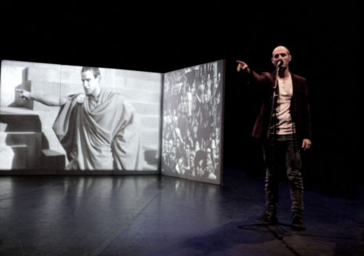

SEÑOR SERRANO (BARCELONA, ESPAÑA)
“BRICKMAN BRANDO BUBBLE BOOM”

Fecha: 23 de septiembre de 2017 / 19,30 horas
Lugar: Teatro del Mercado

NAO D’AMORES (SEGOVIA, ESPAÑA)
“TRIUNFO DE AMOR”
“Triunfo de amor” es un espectáculo construido a partir de diversos textos dramáticos y músicas del que ha sido considerado patriarca del teatro español: JUAN DEL ENZINA. Una dramaturgia que parte del ideario de su poema homónimo de juventud, para recorrer los grandes momentos de su segunda etapa creativa, aquella que integra las grandes églogas ya teñidas de influencia italiana de corte profano y humanista: - Representación sobre el poder del Amor / Égloga en respuesta de unos amores. - Égloga de Cristino y Febea. - Égloga de Plácida y Vitoriano. Un espectáculo que, de alguna manera, refleja el paso del debate amoroso de tradición medieval, al que será el gran tema de la literatura renacentista: el poder del Amor. Este nuevo proyecto se aborda desde el compromiso artístico que siempre ha caracterizado nuestra labor, resucitando un teatro que nos hace redescubrirnos en estas criaturas escénicas que, bajo la máscara del pastor, viven su pérdida de libertad subyugadas ante el poder de ese Amor que nos gobierna. Un Amor que destruye a veces de manera catastrófica, pero que también nos puede hacer mejores.
Ficha artística:
-Dramaturgia y dirección: Ana Zamora
-Ayudante de dirección: Gorka Martín
-Interpretación: Sergio Adillo, Javier Carramiñana, Eva Jornet, Rodrigo Muñoz, Irene Serrano e Isabel Zamora
-Ayte. Escenografía y vestuario: Almudena Bautista
-Realización de vestuario: Ángeles Marín y Deborah Macías
-Arreglos y dirección musical: Alicia Lázaro
-Asesor de verso: Vicente Fuentes
-Coreografía: Javier García Ávila
-Iluminación: Miguel A. Camacho y Pedro Yagüe
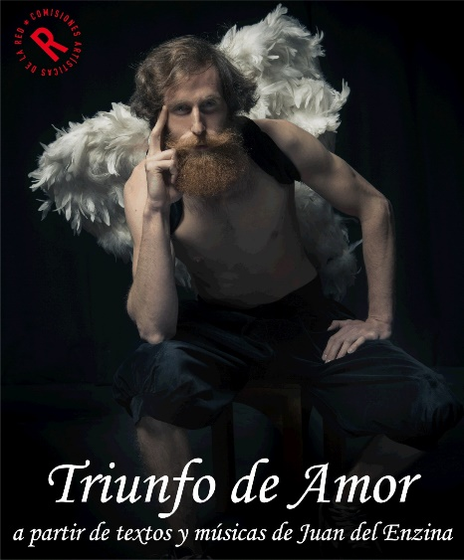

NAO D’AMORES (SEGOVIA, ESPAÑA)
“TRIUNFO DE AMOR”
Fecha: 23 y 24 de septiembre de 2017 / 19,00 y 21,00 horas
Lugar: Teatro de la Estación
Día 24 de septiembre: MASTER CLASS con la directora ANA ZAMORA
Dirigida a profesionales de las Artes Escénicas, previa inscripción
Horario: de 10:30 a 14:00 h.
Lugar: Teatro de la Estación (C/Domingo Figueras Jariod 8-10 Zaragoza)
Inscripción: Teatro de la Estación 976469494
coordinador@teatrodelaestacion.com

ANA ZAMORA
Titulada Superior en Dirección de Escena y Dramaturgia por la RESAD (1996-2000), ha ampliado su formación con directores como Jacques Nichet, Massimo Castri y Stephan Schuske.
En el año 2001, funda Nao d´amores colectivo de profesionales procedentes del teatro clásico, los títeres y la música antigua, que desarrolla una labor de investigación y formación para la puesta en escena del Teatro Prebarroco. Con esta compañía ha estrenado los siguientes espectáculos: Comedia llamada Metamorfosea, de Joaquín Romero de Cepeda (2001), Auto de la Sibila Casandra, (2003) y Auto de los Cuatro Tiempos (2004) ambos de Gil Vicente, Misterio del Cristo de los Gascones (2007), Auto de los Reyes Magos en coproducción con el Teatro de la Abadía (2008) , Dança da Morte/ Dança de la Muerte en coproducción con Teatro da Cornucopia de Lisboa (2010); Farsas y Églogas de Lucas Fernández en coproducción con la Compañía Nacional de Teatro Clásico (2012); Penal de Ocaña de M.J. Canellada (2013), (en la línea de investigación denominada Nao d´amores, navegando hacia el presente) y Triunfo de Amor (2015) a partir de textos y músicas de Juan del Enzina.
Como directora ha realizado puestas en escena de textos muy diversos, pudiendo resaltar sus trabajos para centros de producción de titularidad pública: Carmen, de Bizet para el Teatro de la Zarzuela, Ligazón, de Valle- Inclán, dentro del espectáculo Avaricia, Lujuria y Muerte producido por el Centro Dramático Nacional (2009); Tragicomedia de Don Duardos de Gil Vicente para la Compañía Nacional de Teatro Clásico (2006).
Ha desempeñado los cargos de Ayudante de Dirección en los Equipos Artísticos de la Compañía Nacional de Teatro Clásico, bajo la dirección de Eduardo Vasco (2005-2006), y en el Teatro de La Abadía, bajo la dirección de José Luis Gómez (2003-2004).
Ha participado como ponente en múltiples seminarios, y congresos, y ha impartido talleres formativos en España y en el extranjero (Italia, Portugal, EE.UU, México, Colombia, Ecuador, Bolivia, Chile, Argentina, Uruguay, Brasil…), y ha realizado publicaciones en distintas revistas especializadas en el ámbito teatral y filológico.

Ana Zamora es Académica Correspondiente por la Real Academia de Historia y Arte de San Quirce, y ha recibido a lo largo de su trayectoria profesional diferentes premios: Premio Delirios de Mujer en los Premios Moretti 2014, Premio San Frutos 2013, Premio Fuente de Castalia 2012, Premio Nebrija a Escena 2011, Mejor Dirección Teatral en los Premios Teatro de Rojas 2010; Premio Ojo Crítico de Teatro 2008 otorgado por Radio Nacional de España; Premio ADE de Dirección 2008, Premio Clásicos 2007 de RTV Surco / TV La Mancha, Premio Segoviana Bien Vista. Categoría Cultura y Arte (2002); Premio José Luis Alonso, de la ADE (2001). Habiendo sido nominada también para otros prestigiosos galardones entre los que podríamos resaltar: finalista a los Premios Max 2009 y 2010, (en las categorías Mejor Adaptación Teatral, y Espectáculo Revelación), o finalista al Premio Valle-Inclán, de El Cultural, en sus ediciones de 2009 y 2008.

Para conocer su trabajo, podéis informaros aquí: http://naodamores.com/
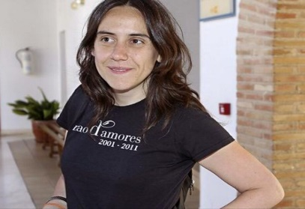

LE CARROUSEL (CANADA)
“GRETEL ET HANSEL”
La llegada de Hansel,a la vida de Gretel, ha roto el equilibrio. Este pequeño hermano molesta a todos. Cuando sus padres los abandonan en el bosque y terminan en manos de la bruja, la tentación es fuerte para empujarla en el horno con su carcelero y deshacerse para siempre...
Por el tortuoso camino se llega a ser una hermana grande.
Afirmando la necesidad de un encuentro artístico, el paseo musical es el corazón de su proceso creativo a la pregunta "¿Qué decir a los niños?” Y va profunda reflexión sobre la autocensura del artista hacia el público joven. Apoyado por un trabajo de investigación que empuja los límites y fronteras, co-fundadores Suzanne Lebeau y Gervais Gaudreault han trabajado diligentemente su pasión a la creación de un directorio de trabajos originales, considerado en Quebec como en el extranjero, como los principales puntos de referencia en la historia del teatro para el público joven.
Durante más de 40 años, el Carrusel busca romper las barreras entre público y prácticas, con la creencia de que el teatro es para los niños deben desafiar y socavar los adultos también. Esta visión singular de la infancia y el arte está ahora defendida por Marie-Eve Huot que se une Gervais Gaudreault co-director artístico de la compañía. Esta transmisión es una ventana que se abre en el futuro y garantice una tradición de trascender de manera que haya continuidad y la evolución de la historia.
Ficha artística:
Recomendado para: Niños de 6 a 10 años
Texto: Suzanne Lebeau
Dirigida por: Gervais Gaudreault
Asistencia para la puesta en escena: Milena Buziak
Distribución: Catherine Dajczman o Émilie Lévesque y Jean-Philip Debien
Decoración: Stéphane Longpré
Vestuario: Linda Brunelle
Iluminación: Dominique Gagnon
Música y sonido ambiente: Diane Labrosse
Maquillaje y peinados: Pierre Lafontaine
Gerente de Producción: Dominique Gagnon
Sastra: Anne Rémillard
Asistente de vestuario: Chantal Bachand

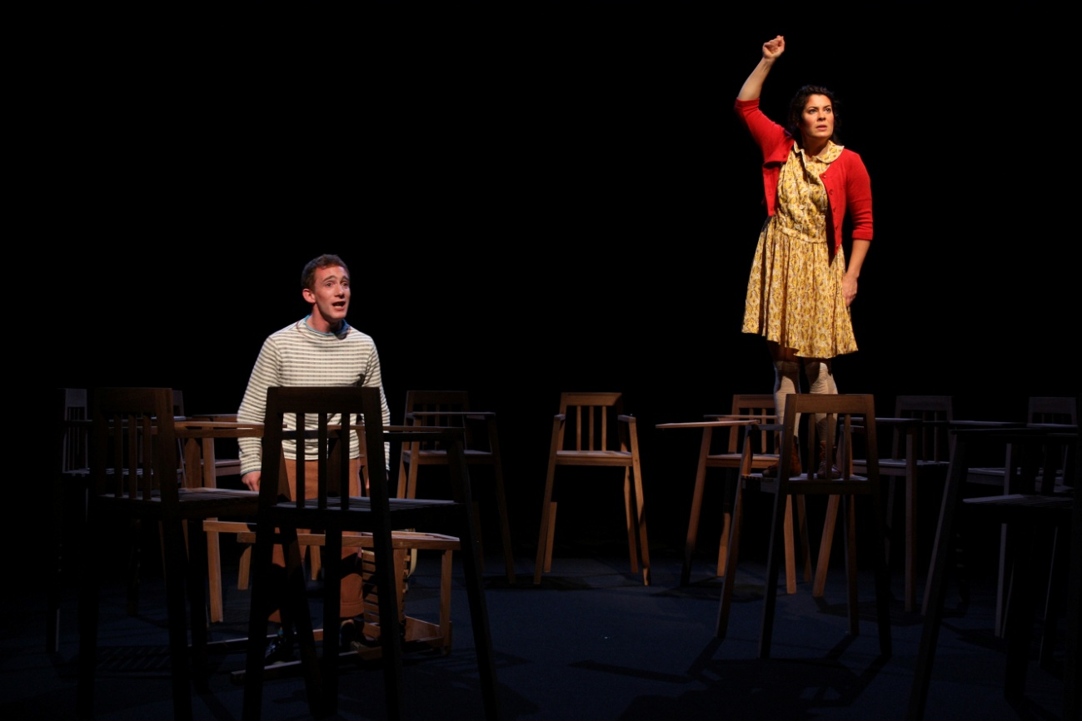
LE CARROUSEL (CANADA)
“GRETEL ET HANSEL”

Fecha: 23, 24, 25 de septiembre de 2017 / día 23 a las 18,00 horas, día 24 a las 12,00 y 18,00 horas y día 25 a las 16,00 horas.
Lugar: Teatro Arbolé

SEÑOR SERRANO (BARCELONA, ESPAÑA)
“A HOUSE IN ASIA”
Estrenada el 10 de julio de 2014 GREC Festival de Barcelona.
A través de su lenguaje marca registrada (maquetas, video-proyecciones, manipulación de video en tiempo real y voluntariosos performers) la Agrupación Señor Serrano presenta un western escénico donde la realidad y sus copias se mezclan, dibujando un retrato despiadadamente pop de la década que siguió al 11S, la semilla del siglo XXI. Pasen y vean. La casa donde se oculta Gerónimo en Pakistán. Una copia exacta de esa casa en una base militar en Carolina del Norte. Otra copia de esa misma casa en Jordania, donde se rueda una película. La operación de busca y captura más grande de la historia. Un Sheriff obsesionado con una ballena blanca. Los chicos de Take That preparándose para una misión histórica. Indios y vaqueros. Aviones y cervezas. Copias, reflejos, imitaciones y hamburguesas. La casa de Gerónimo tenía tres plantas, dos grandes patios y una pequeña casita de invitados. Estaba protegida por un muro de tres metros. Se encontraba a 15.000 km de la primera y allí se entrenaba Matt Bissonnette con sus colegas de los Navy Seals.
La casa de Gerónimo, idéntica a las dos anteriores, se hallaba a medio camino de la primera y la segunda. Allí el actor Chris Patt y sus colegas interpretaban a Matt Bissonnette, a Gerónimo y a los Navy Seals.
La primera casa fue construida en Abbottabad. La segunda en la base militar de Harvey Point, en Carolina del Norte. Y la tercera fue construida por Columbia Pictures en Jordania, cerca del Mar Muerto. De la misma casa se construyeron tres maquetas. Una la construyó la CIA para planificar y explicar el ataque contra Gerónimo. La segunda la construyó la productora de Zero Dark Thirty y se usó en la película con idéntico propósito.
La tercera es nuestra y está en el escenario.

Ficha artística

-Creación: Àlex Serrano, Pau Palacios y Ferran Dordal
-Performance: Àlex Serrano, Pau Palacios y David Muñiz
-Voces: James Phillips (Matt) y Joe Lewis (marine joven)
-Project manager: Barbara Bloin
-Videocreación: Jordi Soler
-Diseño de sonido y banda sonora: Roger Costa Vendrell
-Diseño de iluminación: Alberto Barberá
-Maquetas: Nuria Manzano
-Vestuario: Alexandra Laudo
-Asesores en tecnología: Eloi Maduell y Martí Sánchez-Fibla
-Asesoramiento legal: Cristina Soler
-Asesor del proyecto: Víctor Molina
-Fotógrafo: Nacho Gómez
-Management: Art Republic.

Una producción de: Agrupación Señor Serrano, GREC 2014 Festival de Barcelona, Hexagone Scène Nationale Arts et Sciences – Meylan, Festival TNT – Terrassa Noves Tendències, Monty Kultuurfaktorij, La Fabrique de Théâtre – Province de Hainaut.

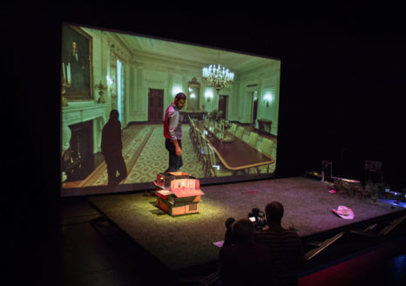
SEÑOR SERRANO (BARCELONA, ESPAÑA)
“A HOUSE IN ASIA”

Fecha: 24 de septiembre de 2017 / 19,30 horas
Lugar: Teatro del Mercado

ROOTLESSROOT (GRECIA)
“WHEN THE DOGS ASSAILES THEIR MASTERS”
RootlessRoot es una estructura que apoya la visión e ideas creativas.
Podríamos describirlo como una nube blanca siempre cambiando, desapareciendo, apareciendo y fluyendo. Es una plataforma impulsada por el movimiento que reflexiona y a la que han establecido un orden para desarrollar un lenguaje artístico que sea accesible, primitivo, creativo y juguetón.
Son practicantes del movimiento, y que están fundamentalmente interesados ​​en la emoción humana y la expresión cultural. Una estructura, a través de la cual nos damos cuenta de nuestra filosofía práctica con el fin de ampliar aún más y descubrir capacidades artísticas y deseos de sumergirse en los paisajes emocionales del ser humano. RootlessRoot es un punto de encuentro, una intersección y un umbral donde las ideas en conflicto se transforman en un recorrido de eventos insertados con riesgo e imprevisibilidad.
Ficha artística
Producción: RootlessRoot

Coproducción: Athens & Ephidaurus Festival

Concept – Choreography: Linda Kapetanea, Jozef Frucek

Actores: Manuel Ronda Anna Calsina-Forrellad Paul Blackmam Linda Kapetanea

Composer: Vassilis Mantzoukis

Diseño vesturario: Isabelle Lhoas

Diseño iluminacion: Perikles Mathiellis

Diseño sonido: Chris Parapagidis

Música en vivo: Vassilis Mantzoukis, Thanos Kazantzis Nikos Papaioannou Panagiotis Manouilidis

Fotos: Mike Rafail

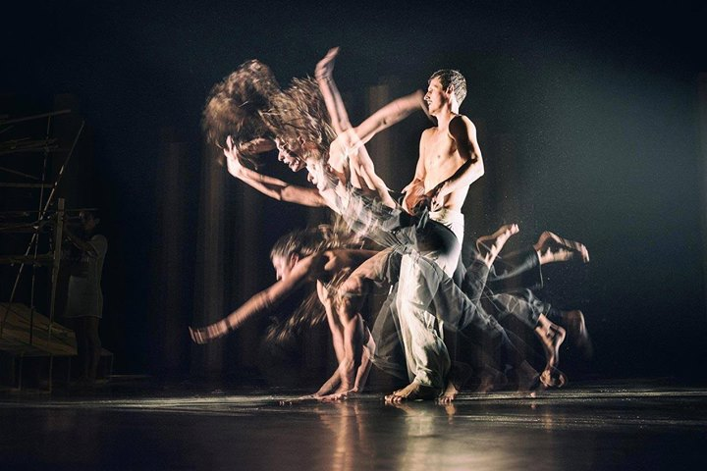

ROOTLESSROOT (GRECIA)
WHEN THE DOGS ASSAILES THEIR MASTERS

Fecha: 24 de septiembre de 2017 / 21,00 horas
Lugar: Teatro de las Esquinas

TNT-ELVACIE (SEVILLA, ESPAÑA)
“FUENTEOVEJUNA”
A lo largo de los años que ha durado la gira del espectáculo La casa de Bernarda Alba, que monté para el TNT con mujeres de etnia gitana del asentamiento chabolista del Vacie, que recibió diversos premios y tuvo una gran resonancia mediática, me he preguntado qué otra obra podríamos hacer juntas, que diese continuidad a esa experiencia y que nos resultase a todas tan natural como nos resultó aquella.
Los textos que se me han pasado por la cabeza han sido de lo más diverso, y como han ido han venido, porque con ninguno tuve el presentimiento de que me iba a embarcar (y a ellas conmigo, que no era poca responsabilidad) en el rumbo correcto.
La única conclusión a la que llegué es que debía ser una obra de alcance universal, y que debía ser, como La casa de Bernarda Alba, bastante coral.
Fue a partir de esas premisas cuando revisando nuestros clásicos me di cuenta de que la obra que realmente quería montar había estado todo tiempo a la vista, como La carta robada de Poe. Es Fuenteovejuna, de Lope de Vega, a la que el descarnado triunfo de las desigualdades sociales ha concedido una vigencia desbordante, en calidad de enorme alegoría sobre el derecho de la ciudadanía a denunciar y combatir la injusticia del que dan cuenta tantas voluntades a pesar de los tiempos.
Evidentemente mi intención no es montar Fuenteovejuna para denunciar la condición de exclusión social que vive el colectivo romaní del Vacie, porque la misma presencia de estas actrices en escena da cuenta de ello. Es más bien, siguiendo la topología política esbozada por el filósofo Jacques Ranciere, situarlas en el vórtice político que inadvertidamente pero con todo el derecho ocupan: el de decir, representar y denunciar esto por todos.
-Ficha Artística
-Dirección: Pepa Gamboa
-Dramaturgia: Antonio Álamo
-Ayudante de dirección: Joaquín Galán
-Asesoramiento Artístico: Pedro G. Romero
-Diseño de espacio escénico: Antonio Marín
-Vestuario: Maite Álvarez
-Iluminación: Alejandro Conesa
-Sonido: Emilio Morales
-Coordinación Técnica: Alejandro Conesa
-Regiduría: Joaquín Galán
-Fotografías: Félix Vázquez

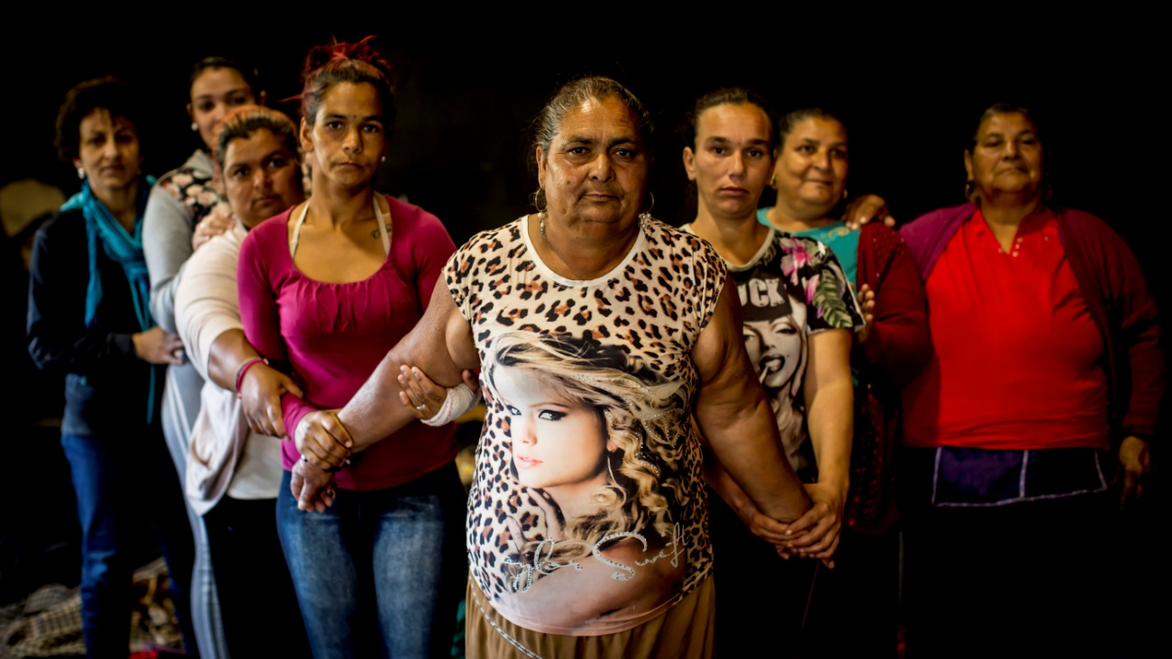

TNT-ELVACIE (SEVILLA, ESPAÑA)
“FUENTEOVEJUNA”

Fecha: 28 de septiembre de 2017 / 21,00 horas
Lugar: Teatro Principal

Taller Pepa Gamboa:
Días 26, 27 y 28. En colaboración con el P.I.C.H.
Lugar: Centro de Historias
Horario: De 10h a 13h
PLAN DE TRABAJO.-
Día primero:
- Rueda de presentaciones. - Un diálogo/encuesta en el discutiremos de la forma más lúdica posible de cuál es su idea del teatro y con qué cosas lo asocia, al mismo tiempo que les transmito algo de mi experiencia e ideas. - Comentario sobre lo que vamos a hacer los tres días. - Hacer unos ejercicios básicos de interpretación, voz y movimiento que servirán de calentamiento físico. - Narración de los relatos y montaje de alguno de ellos a modo de muestra.

Día segundo - Hacer unos ejercicios básicos de interpretación, voz y movimiento que servirán de calentamiento físico. - Narración de los relatos y montaje de ellos. - Charla para compartir experiencias y selección de los relatos que van a conformar el espectáculo.

Día tercero

- Hacer unos ejercicios básicos de interpretación, voz y movimiento que servirán de calentamiento físico. - Montaje del espectáculo. - Pase del espectáculo. - Rueda de conversación final y conclusiones. - Despedida.
El punto de partida sería proponer a los asistentes que cada uno traiga un relato, da igual si verídico o fantástico, si cercano o lejano, de esta época u otra, pero que le haya llegado por transmisión oral y le divierta o le llame la atención por cualquier motivo, y comenzar entre todos a ponerlos en escena. Luego, de entre todos ellos, seleccionar unos pocos, ya se verían cuantos, y conformar con ellos un pequeño espectáculo de historias cruzadas (abierto o no a un pequeño público, ya se vería) cuya autoría no sólo les pertenece, sino que al mismo tiempo tiene una connotación ágrafa, no escrita. Al mismo tiempo su temática sería inequívocamente romaní.

CUATRO X CUATRO (MÉXICO)
“PAÍS GRAVEDAD”
Cuatro X Cuatro es un laboratorio de artistas y creativos creado en el año 2007 en la ciudad de Xalapa, Veracruz, México. Desde sus inicios ha integrado en cada proceso creativo la dramaturgia, la coreografía, la fisicalidad, el discurso, la filosofía, la experimentación, la arquitectura, el color, el sonido, la poesía, la fotografía y la intervención en una unidad dinámica siendo el cuerpo y la acción el centro de la creación dentro del Laboratorio de pensamiento en acción “El Cuerpo Vacío”, dirigido por Shantí Vera, detonando la creación de diferentes obras, sucesos, instalaciones, proyectos y colaboraciones escénicas con otros artistas, colectivos y compañías. Han presentado y estrenado sus obras en múltiples espacios y festivales de México como el Palacio de Bellas Artes de la ciudad de México; el V Encuentro de Artes Escénicas del FONCA dentro del 39 Festival Internacional Cervantino; el FMX 25 Festival de la ciudad de México en el Centro Histórico, el XX Festival Internacional Oc-Ohtic y el Premio INBA-UAM 2011, entre otros; además en prestigiosos espacios culturales, festivales y encuentros nacionales e internacionales de México, España, Francia, República Checa, Alemania, Italia, Suecia, Polonia, Panamá, Colombia, Lituania, Irlanda del Norte, Bielorrusia y Costa Rica.
Cuatro X Cuatro y sus integrantes ha recibido múltiples reconocimientos, estímulos, apoyos y becas de instituciones y organizaciones como FONCA, IVEC, CENART; IBERESCENA; INBA-UAM; CEPRODAC, CND-INBA, NO BALLET-DE; RED CQD-UE; Fundación Bancomer; Festival Yucatán Escénica; Festival Internacional Oc-Ohtic y de la Akademie der Künste, Berlin, 2017.
Ficha artística:
-Estreno: 23 de julio de 2016 en el Palacio de Bellas Artes de la Ciudad de México
-Producción Coordinación Nacional de Danza del Instituto Nacional de Bellas Artes y Cuatro X Cuatro
-Duración: 60 minutos
-Coreografía y dirección: Shantí Vera
-Asistencia de dirección: Stéphanie Janaina
-Música original y diseño sonoro: Manuel Estrella
-Diseño de iluminación: Jésica Elizondo
-Diseño de vestuario y escenografía: Arturo Lugo/ Amplio Espectro
-Creativos en escena: Manuel Estrella, Sendic Vázquez, Victor Villasana, Arturo Lugo, Melva Olivas, Nadia Lartigue, Melissa Herrada y Shantí Vera.
-Video: Fernando Frías y Paulina Cervantes/ Maremoto Producciones
-Fotografía y registro: Rodrigo Valero-Puertas
-Producción ejecutiva: Stéphanie Janaina/ Cuatro X Cuatro

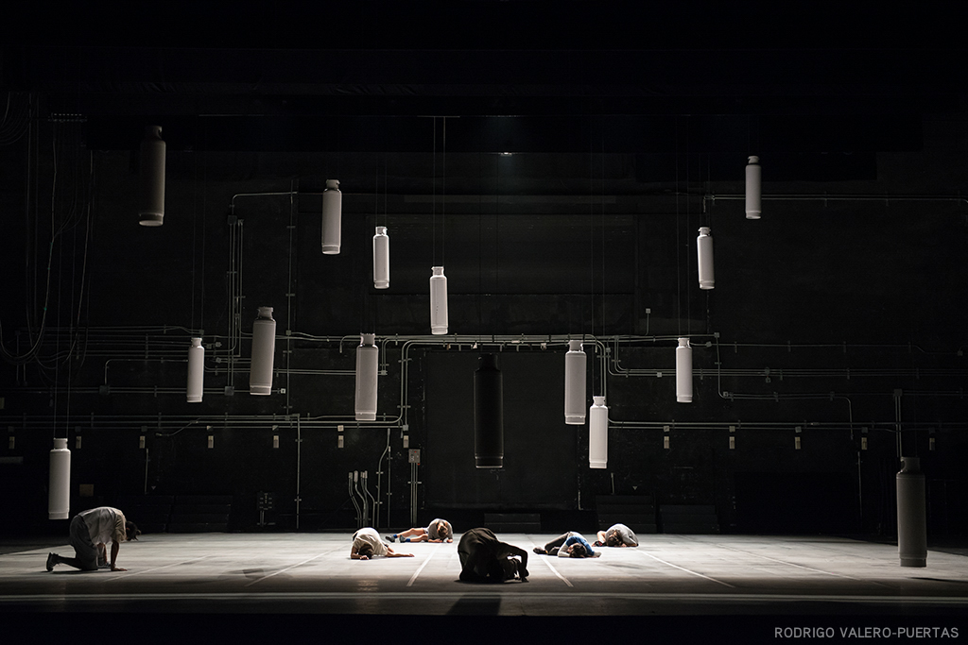

CUATRO X CUATRO (MÉXICO)
“PAÍS GRAVEDAD”
Fecha: 29 de septiembre de 2017 / 21,00 horas
Lugar: Teatro Principal

Taller Shantí Vera:
Días 25, 26, 27 y 28.
Lugar: Centro de Danza
Horario: De 10h a 13h.
Información: http://shantivera.blogspot.com.es/p/laboratorio-de-pensamiento-el-cuerpo.html

COMPANHIA DO CHAPITÔ (PORTUGAL)
“EDIPO”
Escenario desnudo. Tres intérpretes vestidos de calle para contar la terrible tragedia de Edipo desde el punto de vista de la Companhia do Chapitô, o sea, desde el humor absoluto. Un ejercicio de virtuosismo interpretativo muy sencillo (que no simple) que consigue aunar calidad y popularidad.
¿Es Edipo el marido de su propia madre o el hijo de su mujer? ¿Y sus hijos…, serían ellos también sus hermanos, hijos de su mujer o sería su mujer la abuela de sus propios hijos? ¿Y, aún más, sería Creonte su tío? ¿O tal vez su cuñado? Reinventado y sin complejos, Edipo la nueva creación de la Compañía del Chapitô.
La Compañía del Chapitô fue creada en 1996. Emplea siempre la comedia por su poder para cuestionar todos los aspectos de la realidad física y social. Crea, desde su fundación, espectáculos multidisciplinares que se asientan en el trabajo físico del actor en un proceso colectivo y en constante desarrollo, que invitan a la imaginación del público, y que se relacionan estrechamente con éste. Comunica, esencialmente a través del gesto y de la imagen, rompiendo las barreras lingüísticas y afirmando su vocación universal, lo que le permite tener una relación muy próxima con los espectadores.
Desde su formación ha realizado 31 creaciones originales, representadas en Portugal y un poco por todo el mundo: Brasil, Cabo Verde, China, Colombia, Eslovaquia, España, Finlandia, Francia, Irán, Italia, Noruega, Francia, Suecia, Argentina…
Ficha artística
-Estreno: 19 de enero de 2012. Lisboa – Chapitô. Estreno en España: 27 de agosto de 2014. Feria de Teatro de Ciudad Rodrigo.
-Recomendado para mayores de 12 años.
-Duración: 60 min. Creación Colectiva.
-Dirección Artística: José Carlos Garcia
-Asistente de Dirección: Andréa Padilha
-Interpretación: Jorge Cruz | Nádia Santos | Tiago Viegas
-Diseño de Luces: Samuel Rodrigues
-Diseño Gráfico: Sílvio Rosado
-Fotografías y Audiovisuales: Filipe Dâmaso Saraiva | Simão Anahory
-Asesoría de Prensa: Lúcia Valdevino
-Producción: Francisco Leone | Tânia Melo Rodrigues

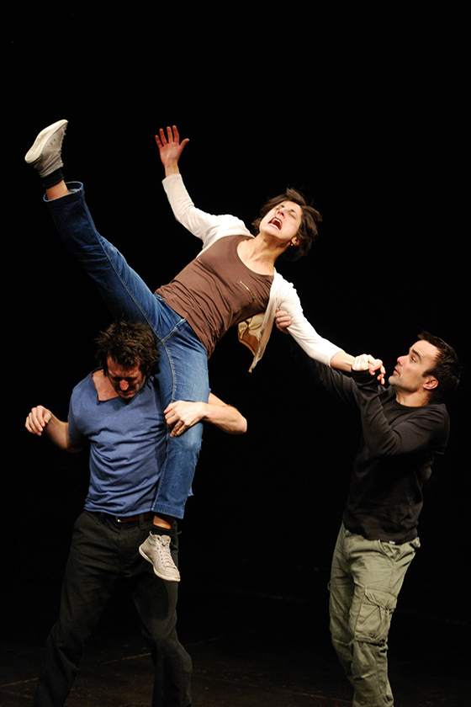

COMPANHIA DO CHAPITÔ (PORTUGAL)
“EDIPO”

Fecha: 30 septiembre de 2017 / 22,00 horas
Lugar: Teatro del Mercado

VAIVÉN PRODUCCIONES (GUIPUZCOA, ESPAÑA)
“ÚLTIMO TREN A TREBLINKA”
Miércoles, 5 de agosto de 1942. Varsovia. Un orfanato con 200 niños judíos, liderado por el Doctor y pedagogo Kòrczak, que junto con su inseparable colaboradora Stefania Wilczynska formó allí una verdadera república infantil. Trabajando mano a mano con los niños creó una Constitución con sus leyes, reglamentos, y también un Código Penal. Seremos espectadores (pero a la vez nos sentiremos parte de ellos, ya que estaremos aposentados en sus camas-literas) de su último día en este orfanato, siendo así participes directos de su organización interna, rutina diaria, sus relaciones, su búsqueda infatigable de sustento, sus miedos y alegrías… Asistiremos a uno de sus juicios… Y seremos también testigos del momento en el que reciben la más cruel de las noticias: deben abandonar inmediatamente el orfanato y dirigirse al tren que les conducirá a las cámaras de gas construidas en el campo de concentración de Treblinka, donde los nazis habían exterminado ya a centenares de miles de seres humanos.
Este espectáculo es un homenaje a estas víctimas y un recuerdo a Janusz Korczak, ese ser excepcional que luchó hasta la muerte por dignificar la vida de los niños; pero también una denuncia que señale con dedo acusador cómo todavía hoy, la mayor parte de los pobres del mundo son niños, y la mayor parte de los niños son pobres.
Ficha artística:
-Idea original y argumento: Ana Pimenta, Fernando Bernués
-Dirección: Mireia Gabilondo
-Texto: Patxo Telleria
-Ayudante de dirección: Kepa Errasti
-Escenografía: Fernando Bernués
-Realización escenografía: Iñigo Lacasa
-Atrezzo y utilería: Julia Gysling
-Vestuario: Ana Turrillas
-Música y espacio sonoro: Iñaki Salvador
-Diseño de iluminación Xabier Lozano
-Dirección técnica y sonido: Iñigo Lacasa
-Iluminación: Andoni Mendizabal
-Apoyo técnico: David Salvador
-Direccción de producción: Ana Pimenta
-Producción: Julia Gysling / Izaskun Imizkoz
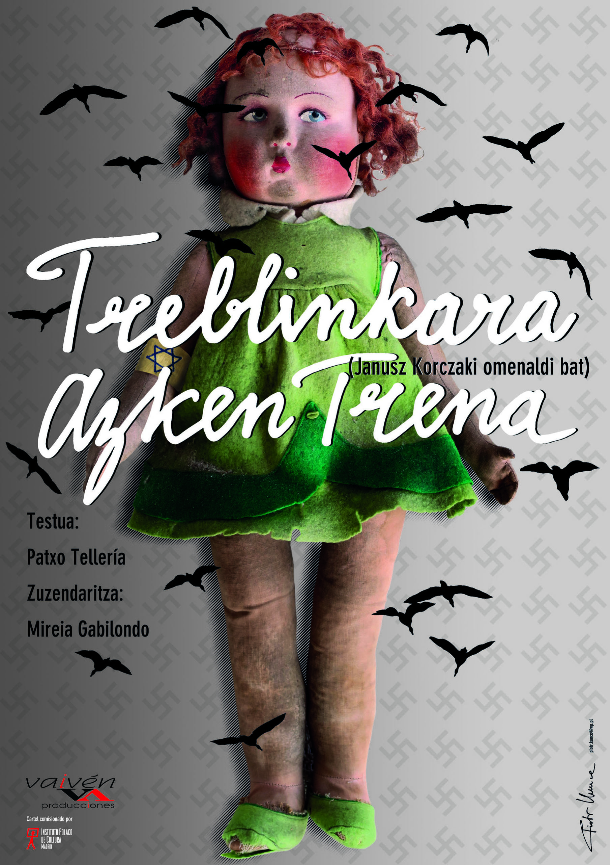
VAIVÉN PRODUCCIONES (GUIPUZCOA, ESPAÑA)
“ÚLTIMO TREN A TREBLINKA”

Fecha: 1 de octubre de 2017 / 19,00 horas
Lugar: Teatro de las Esquinas

COMPAGNIE JÉRÔME THOMAS (BOURGOGNE, FRANCIA)
PROMENADE- PASEO
El Festival Teatro a Corte presenta el segundo capítulo de un programa concebido el pasado año para la Mansión Real de Venaria (Turín, Piamonte) y para el Castillo de Chambord (Loira, Francia). Dos residencias reales europeas unidas por el deseo de trabajar juntas y de intercambiar experiencias creativas.
Al igual que hicimos entonces con Ambra Senato (coreógrafa y bailarina), para esta ocasión confiamos el paseo por el castillo al reconocido artista del nouveau cirque Jérôme Thomas, invitando al público a una nueva mirada sobre un patrimonio artístico que acoge la provocación de un espectáculo contemporáneo en vivo.
Será el malabarismo del cual es maestro Jérôme Thomas, que repite por cuarta vez en el Festival, el que guiará el itinerario de los visitantes hacia el descubrimiento de una inédita Venaria.
Ficha artística:
-Director Artístico: Jérôme Thomas.
-Artistas: Jérôme Thomas y Nicoletta Battaglia.
-Producción: Compagnie Jérôme Thomas y Fondazione Teatro Piemonte Europa.
ARMO - CIE JÉRÔME THOMAS recibe apoyo Bourgogne- DRAC Franco Condado-Ministerio de Cultura bajo el título de las empresas subvencionadas y FORAL Bourgogne- Franco Condado.
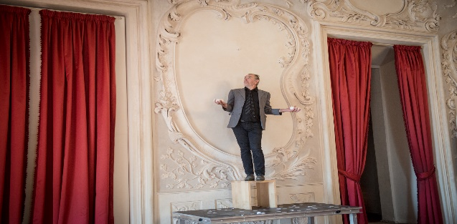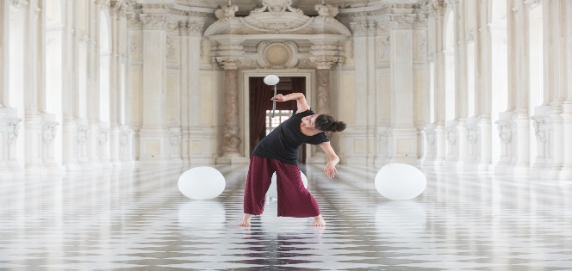

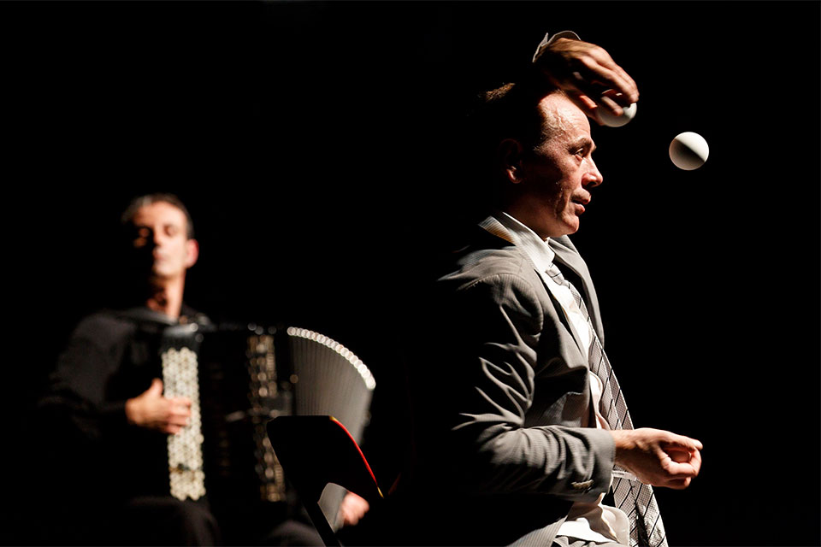

PROMENADE PASEO POR LA LONJA

Fecha: 23 y 24 de septiembre de 2017 / 18,00 y 21,30 horas
Lugar: La Lonja

PIPPO DELBONO (ITALIA) ESTRENO EN ESPAÑA
“VANGELO” (EVANGELIO)
Teatro de renombre internacional, Pippo Delbono concibe desde hace muchos años la escena como un lugar de investigación, trabajando constantemente en los espacios que se crean entre público y privado, entre la autobiografía y la historia. “Vangelo” marca un nuevo paso en ese camino. El espectáculo nació en Zagreb: una obra coral contemporánea. Pero también se alimenta de la memoria de los que pasaron por una de las guerras más feroces de las últimas décadas, una guerra que cambió la historia, los lugares y las fronteras de los países de los Balcanes.
La ruta escénica Pippo Delbono (Varazze, 1959) extrae su savia de las experiencias que ha realizado con el Teatro Odin y Pina Bausch, y el estudio de disciplinas orientales. Pero su verdadero poder reside en la invención de un teatro que se alimenta de la escucha mutua, la improvisación y la exploración de la experiencia personal. Este contexto "experimental", Delbono utiliza textos a veces muy bien conocidos para encontrar un nuevo origen. La palabra se basa en la presencia de la danza, rotundo en su silencio, en su mudo gesto; bailando para a su vez medir el espacio y encender el ritmo que fluye a través de él. Delbono interpreta con la música, que con su control totalitario lleva al espectador lejos de su plano de la realidad, para llevarlo a una nueva etapa de percepción.
"Unos días antes de su muerte - que recuerdan a Pippo Delbono - mi madre, ferviente católica, me dijo:" ¿Por qué, tonto, no haces un espectáculo del Evangelio? Así que nace a partir de un mensaje de amor. E inmediatamente pensé en las actuaciones que hice como un niño en la parroquia, donde jugué al niño Jesús con rizos rubios, que ama como ella a ese mundo de sacerdotes, iglesias, incienso, de representaciones teatrales. El Evangelio me intriga. Contiene mensajes que considero importantes. Simple, pero al mismo tiempo revolucionario. Podemos sustituir la palabra "Dios", la palabra "Universo". De hecho estamos hablando de algo más grande que nosotros mismos, algo que tiene un sentido de espiritualidad. Pero somos como viajeros perdidos que buscan entender algo, pero no lo consiguen. En particular, entienden mal la muerte y lo que viene después de la muerte”.
Ficha artística:
-Producción: Emilia Romagna Teatro, Hrvatsko Narodno Kazaliste – Zagreb, Compagnia Pippo Delbono
-Dirección: Pippo Delbono
-Intérpretes: Iolanda Albertin, Gianluca Ballarè, Bobò, Margherita Clemente, Zrinka Cvitesić, Pippo Delbono, Ilaria Distante, Simone Goggiano, Mario Intruglio, Nelson Lariccia, Gianni Parenti, Pepe Robledo, Grazia Spinella, Safi Zakria, Mirta Zečević
con la participación en la película de los refugiados del albergue PIAM di Asti
-Contribución artística: Pippo Delbono (Imagen y película), Enzo Avitabile (música digital original de orquesta y coro polifónico), Claude Santerre (escena), Antonella Cannarozzi (vestuario), Fabio Sajiz (luces)

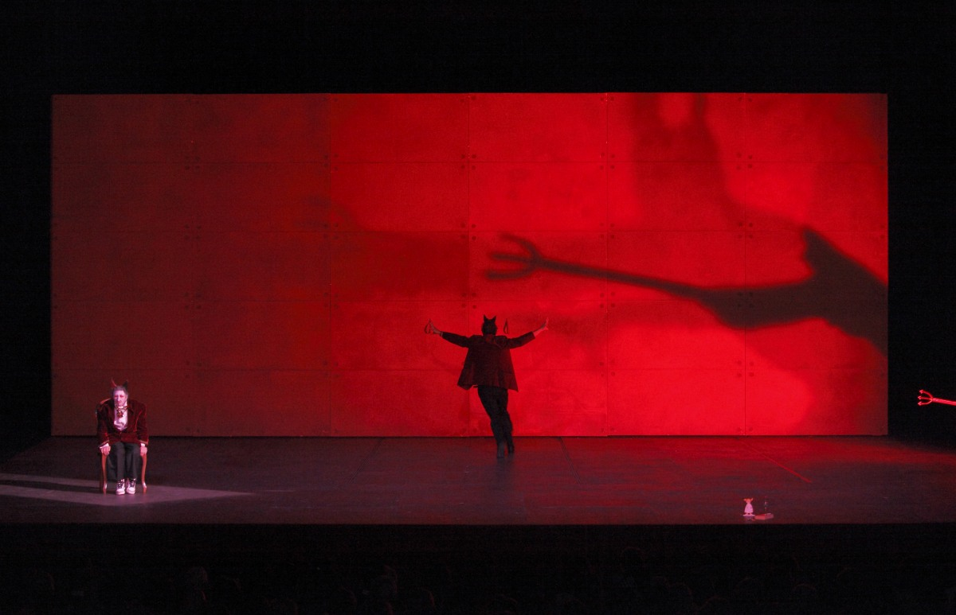
PIPPO DELBONO (ITALIA)
“VANGELO” (EVANGELIO)

Fecha: 1 de octubre de 2017 / 21,00 horas
Lugar: Teatro Principal

TANTTAKA TEATROA Y TEATRO DEL TEMPLE (ZARAGOZA, ESPAÑA)
“ABRE LA PUERTA” ESTRENO
Abre la puerta… es una propuesta escénica interdisciplinar y mestiza, en la que se unen palabra, música en directo, imagen, emoción, humor y experiencia sensorial para mostrar una reflexión escénica sobre la realidad y el deseo del ciudadano del siglo XXI. La intención de este espectáculo está explícita en el propio título. Invitamos al espectador a abrir la puerta, atravesar el umbral y adentrarse en una experiencia emocional que rompe con los moldes clásicos de los distintos géneros escénicos, en un viaje desde la oscuridad de nuestros demonios hacia la luz de nuestros ángeles.
Los materiales textuales de Abre la puerta provienen de lo más florido de la literatura occidental: de Lorca a Nicolás Guillén, de Manuel Vilas a Walt Whitman, de John Giorno a Charles Bukowski, sus palabras y sus historias son alimentadas por la interpretación de José Luis Esteban y la música y los visuales de Naiel Ibarrola, convirtiéndose en una metáfora sobre las contradicciones del ciudadano moderno, a la vez víctima, verdugo, beneficiario y damnificado de nuestro mundo. En todo caso, protagonista absoluto del destino de este planeta.
Abre la puerta es por momentos testimonio íntimo, concierto de rock, viñeta de cómic, proclama incendiaria, intervalo romántico, monólogo desaforado, angustia tierna, recital inesperado, esperanza indomable, verso suelto, cabaré de carretera comarcal y, sobre todo, un juego entusiasmado y placentero con el alma del espectador. Es un fresco contemporáneo, un collage de situaciones cuya armonía estructural no está basada en el canon aristotélico lineal, sino en una disposición fragmentaria que alienta la reconstrucción personal de cada espectador con respecto al espectáculo.
Ficha artística
-Idea original y dirección: José Luis Esteban y Naiel Ibarrola
-Dirección Fernando Bernues y Carlos Martín
-Dramaturgia de José Luis Esteban sobre textos de Walt Whitman, Manuel Vilas, Ana Elena Pena, Jesús Jiménez, Nicolás Guillén, John Giorno, Jaime Gil de Biedma, Federico Gº Lorca, Isla Correyero, Charles Bukowski y José Luis Esteban.
-Audiovisuales y música original: Naiel Ibarrola
-Espacio Escénico: José Ibarrola
-Iluminación: David Alcorta
-Coordinación de Producción: Carlos Martín
-Dirección escénica: Fernando Bernués
Una coproducción de Teatro del Temple y Tantaka Teatroa.
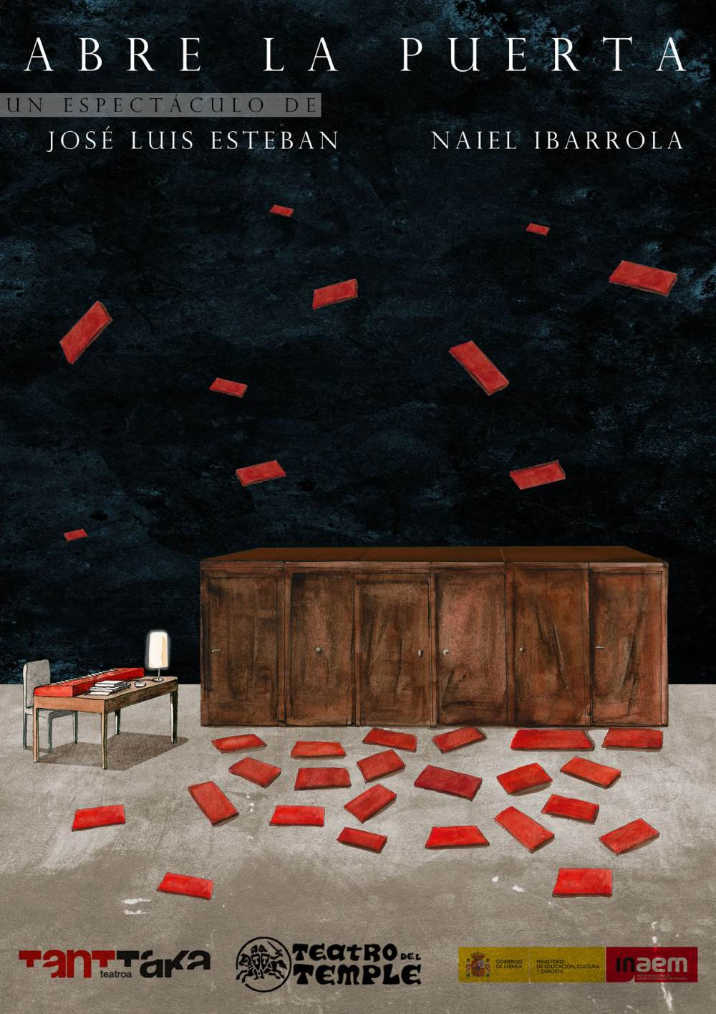
TEATRO DEL TEMPLE (ZARAGOZA, ESPAÑA)
“ABRE LA PUERTA”

Fecha: 15 y 16 de septiembre de 2017 / 20,30 horas
Lugar: Teatro del Mercado

TITIRITEROS DE BINÉFAR (HUESCA, ESPAÑA)
“ANTÓN RETACO”
María Luisa Gefaell (Premio Nacional de Literatura 1952) publicó en 1955 un precioso libro para niños: Antón Retaco. La vida de una pequeña compañía de artistas ambulantes retratada con la mirada tierna y amable de Antón, un niño enano. La troupe que recorre los caminos de Castilla está formada por la también enana Doña Martita Gorgojo, madre de Antón, su padre el levantador de pesos Don Plácido Recio, el caballo Cascabillo, la mona Carantoñas y los perritos sabios Can-Can y Tuso, a ellos se añade un sacristán con alma de artista, “el tío Badajo”. El relato constituye un canto a la vida libre, al teatro popular, al valor de las cosas sencillas y a la mirada limpia, poética y amable sobre las cosas.
Los Titiriteros de Binéfar han querido recuperar esta narración para los chavales de hoy, pues consideran que merecen conocerla. La compañía lleva más de treinta años recorriendo caminos con sus “moñacos”, haciendo títeres y música por las calles, plazas, teatros y carpas. Su teatro es siempre para todos: para los niños, tratados como personas sensibles e inteligentes, y para los adultos que aún guardan un hueco para la ternura y para el juego festivo del teatro.
Público familiar, niños a partir de 6 años.
Ficha artística:
-Basado en el texto de Mª Luisa Gefaell
-Dirección y dramaturgia: Paco Paricio
-Escenografía: Matías de Arriba y Germán García
-Música: Roberto Aquilué (Quiri) y Paco Paricio
-Vestuario: Mercè Viladrosa y Ederlinda Toyas
-Sonido: Miguel Paricio
-Iluminación: Eva Paricio
-En escena Titiritero: Paco Paricio Músico: Roberto Aquilúe (Quiri)
-Técnico: Miguel Paricio / Eva Paricio

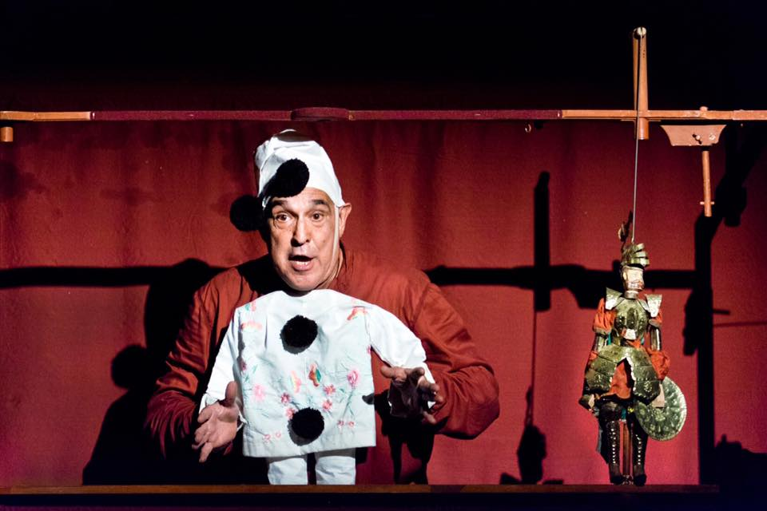

TITIRITEROS DE BINÉFAR (HUESCA, ESPAÑA)
“ANTÓN RETACO”

Fecha: 30 de septiembre de 2017 / 18,00 horas
Lugar: Teatro de la Estación

ALODEYÁ CIRCO DANZA (ZARAGOZA, ESPAÑA)
“AWARE”
“Aware” es una palabra japonesa que se refiere a la apreciación de un momento breve y efímero de la naturaleza. El circo es movimiento, la danza es movimiento, la música es movimiento, la vida es un continuo movimiento que hilamos a través de nuestras acciones. Y el movimiento en sí mismo es efímero, sucede y termina, igual que cada momento. Trabajando sobre lo efímero, la pieza “Aware” se basa en la búsqueda y sucesión de momentos que desaparecen dejando solo lugar al presente.

El proyecto investiga para encontrar nuevos lenguajes, nuevos caminos de expresión. Hacer desaparecer las barreras entre las disciplinas haciendo que sean inherentes a la pieza en lugar de una parte diferenciada. Trabaja sobre la fluidez de estos conceptos para construir un punto en común donde confluyan las interacciones entre todas las formas artísticas. Es en esa intersección donde encontramos nuestro “Aware”.

Dos mástiles chinos, una red aérea, verticales, acrobacia, danza, malabares con makillaks y prechac en la txalaparta que acompaña a la darbouka, la kora o el cajón en un ecléctico apartado musica, forman “Aware”, forman nuestro momento.

Ficha artística

-Intérpretes: Víctor Lázaro (Milki), Sofía Díaz, Nina Savidi, Eduardo Lostal

-Dirección: Pau Portabella

-Guión e idea original: Eduardo Lostal

-Composición y dirección musical: Sofía Díaz

-Diseño de luces: Jorge Jerez

-Visión externa danza: Ingrid Magrinyá
-Apoyo a la creación: De Mar a Mar, La Grainerie, La Central del Circ
-Fotografía: Mai Ibargüen Photography

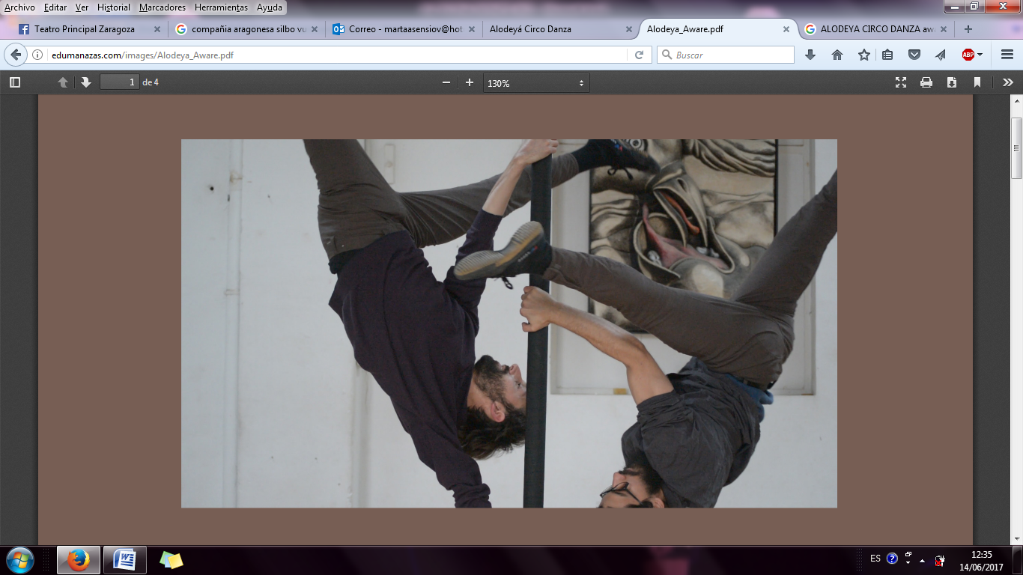
ALODEYÁ CIRCO DANZA (ZARAGOZA, ESPAÑA)
“AWARE”

Fecha: 28 de septiembre de 2017 / 19,30 horas
Lugar: Teatro de las Esquinas

D’ CLICK (ZARAGOZA, ESPAÑA)
“ISLA”
Desde su creación en el año 2010, D’Click apuesta por un circo en el que las artes escénicas se entremezclan y alimentan los espectáculos para llegar a un público ávido de emociones.

Con la primera creación en el 2011, “Los Viajes de Colón” la compañía ya marca un estilo propio, basado en un lenguaje que se transmite a través del cuerpo y el movimiento. El circo está siempre presente, como concepto y técnica, pero es el teatro y la danza quienes se encargan de desarrollar la historia. Con dos actores en escena, se muestra un viaje surrealista en el que desde la cotidianeidad del viaje, estos personajes se conocen a fondo y viven aventuras delirantes.

“ISLA” parte del sueño, de la alucinación y del futuro de tres personajes náufragos en una isla que se cuestionan sobre la idoneidad de refugiarse en el mar o zozobrar en una isla. Personajes que se encuentran solos y se necesitan unos a otros para rehacer su historia, la única, la de unos pocos. Tres náufragos unidos por sueños que consiguen superar los límites de su propia isla.

Basado en un trabajo de cuerpo y movimiento, las herramientas más circenses, como la acrobacia y el mástil chino se integran como lenguaje escénico dentro el espectáculo. Este proyecto nos recuerda la sutil frontera existente entre el teatro físico y la danza; el circo y el riesgo; y la magia y el sueño.

Ficha artística:
-Producción y dirección: Compañía D’Click

-Apoyo dirección artística: Pau Bachero

-Apoyo coreográfico: Compañía Mar Gómez

-Intérpretes: Ana Castrillo, Javier García y Hugo Gauthier

-Escenografía: Karlos Herrero

-Vestuario: Pep4

-Diseño iluminación: Carlos Samaniego

-Diseño gráfico: www.luislo.com

-Fotografía: Pilo Gallizo

-Idioma: Sin texto

Financiación: Programa apoyo coreográfico Festival Trayectos Danza

Colaboraciones: Ingrid Magrinyà (coreografía), Guillaume Peudon (mástil chino), Vanesa Perez Tejedor (visión externa)


D’ CLICK (ZARAGOZA, ESPAÑA)
“ISLA”

Fecha: 30 de septiembre de 2017 / 13,00 horas
Lugar: Teatro de las Esquinas

VIRIDIANA CENTRO DE PRODUCCIÓN TEATRAL (HUESCA, ESPAÑA)
“MANTERO”
Cuando el público entra al teatro hay un mantero vendiendo en la puerta. Es posible que la mayoría de espectadores no le presten demasiada atención. En el teatro todo está preparado para la función. Se oye una música de fondo y unos truenos lejanos. Cuando parece que la función va a dar comienzo, la luz se va repentinamente. Se oyen unas voces: “¿Qué ha pasado?”… “se ha ido la luz”…
Entonces en la oscuridad de la sala aparece el mantero con sus linternas. Con sus aparatos ilumina la escena. No quiere vendernos nada. Solo iluminar el escenario mientras vuelve la luz… y mientras vuelve la luz estará sobre la escena.
Historias de la mitología clásica adaptadas al mundo infantil. Cuentos de la tradición popular. Cuentos árabes recogidos en las “Mil y una noches”. Canciones africanas. Fragmentos de “La Odisea” de Homero, y relatos de la propia odisea en el mar vivida por el propio mantero.
Un repertorio que de forma aparentemente casual irá desgranando nuestro protagonista. Siempre con la posibilidad de tener que parar en cualquier momento si vuelve la luz o es expulsado del escenario.
Ficha artística:
-Reparto: Pedro Rebollo
-Música: Popular africana (Uélé Molibá Mákási-Congo; So díyara-Costa de Marfil; Minga Turi-Argelia) y asesoría musical de Pablo Borderías
-Escenografía, atrezzo y títeres: Agustín Pardo y Alicia Juárez Títeres sin cabeza
-Iluminación: Fernando Martínez y Josema Hernández de la Torre
-Vestuario: Laura de la Fuente
-Fotografía: Javier Blasco
-Vídeo: Dedía producciones S.L.
-Cartel: David Adiego
-Producción en gira: Mónica Macías
-Administración: Lumi Jiménez
-Distribución: Pilar Royo
-Escrito y dirigido por: Jesús Arbués

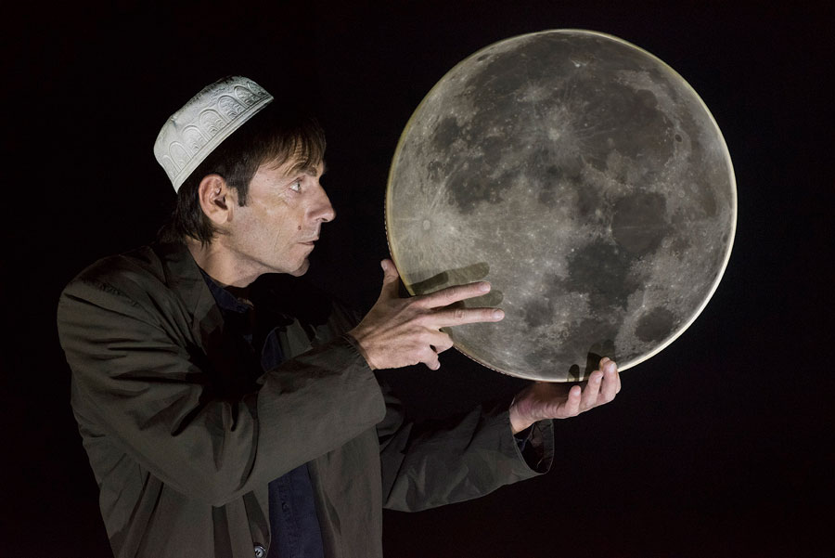
VIRIDIANA CENTRO DE PRODUCCIÓN TEATRAL (HUESCA, ESPAÑA)
“MANTERO”

Fecha: 1 de octubre de 2017 / 18,00 horas
Lugar: Teatro de la Estación

TEATRO DE MEDIANOCHE (ZARAGOZA, ESPAÑA)
EL PIRATA QUE QUISO CAPTURAR LA LUNA
Una adaptación para teatro de sombras de un cuento de Dennis Haseley.
Un terrible pirata que no quería a nada ni a nadie, vivía solo en su isla. Armado de su sable, su barco y sus perversas ideas. Capturaba todo lo que se presentaba ante su vista.
¿Todo? No, porque la Luna seguía deslizándose libre por el cielo. Y el terrible pirata que a nadie quería se empeñó en capturar también a la luna.
La compañía Teatro de Medianoche tuvo su alumbramiento el año 1984, en Zaragoza. Sus progenitores fueron Araceli Gil y Domingo Castillo. La creación de nuestros espectáculos se basa en una rigurosa puesta en escena, la artesanal y meticulosa construcción de los títeres y el uso de la música con protagonismo dramático. Proponemos un estilo delicado y sugerente que deje libertad a la imaginación del espectador. La sugerencia visual es el camino elegido, buscando emocionar más que sorprender.
En los veinte espectáculos realizados hemos empleado diferentes técnicas de manipulación, - teatro de sombras, teatro negro, títeres de mesa, adaptación de bunraku, marionetas de hilo, títeres de varilla superior, marote, manipulación directa, títeres de guante, máscaras y cabezudos... - la elección de una técnica determinada ha venido marcada por las características de la historia.

Teatro de Medianoche son pioneros del teatro de sombras y el teatro negro en Aragón.

Ficha artística:
-Titiriteros: Araceli Gil, Domingo Castillo y Angela Castillo
-Diseño siluetas: Araceli Gil
-Diseño iluminación: Domingo Castillo
-Realización siluetas y fondos: Teatro de Medianoche
-Producción: Teatro de Medianoche
-Grabación banda sonora: Acqua Audiovisuales
-Dirección: Domingo Castillo

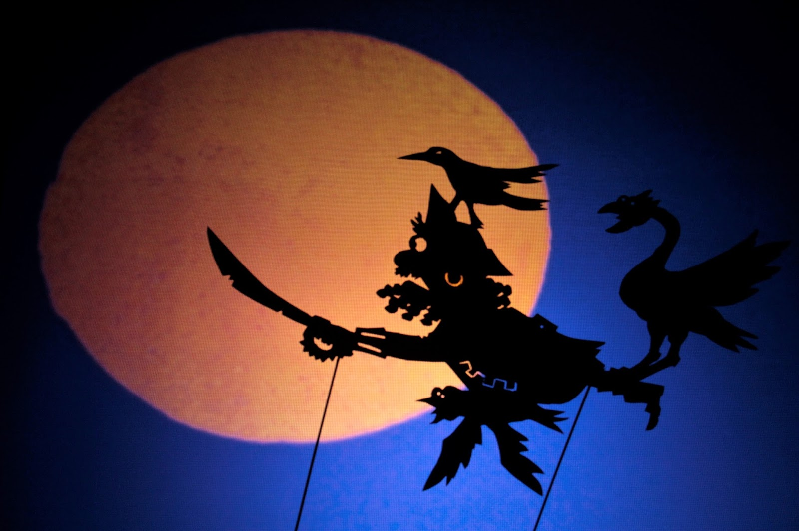

TEATRO DE MEDIANOCHE (ZARAGOZA, ESPAÑA)
EL PIRATA QUE QUISO CAPTURAR LA LUNA

Fecha: 16 de septiembre de 2017 / 18,00 horas
Lugar: Teatro Arbolé

A.T.I.R (ITALIA
FEDERICO, VIDA Y MISTERIO DE GARCÍA LORCA

“Iremos adelante a cualquier precio” – dijo Franco

“Tendrá usted que fusilar media España”- objeté yo.

El asintió, sonrió y mirándome a los ojos respondió:

“He dicho a cualquier precio”

Jay Allen, corresponsal americano, publica esta entrevista a Francisco Franco en el Chicago Tribune el 28 de julio de 1936. Veintidós días después, Federico García Lorca era fusilado. La voz del poeta daba miedo a esa mitad de España fascista que delante de sus versos se sentía perdida y amenazada.

Este espectáculo es un punto de vista, el recuerdo de una mujer. Una entre tantos, muchos españoles que hubieran querido seguir oyendo su voz, seguir leyendo sus versos, asistiendo a su teatro, presenciando el milagro de su duende, pero a los que un momento histórico terrible arrancó a la vez presente y destino. Un recuero cotidiano a través de las habitaciones del poeta y de las personas y los lugares que lo poblaron: Dalí, Buñuel, Neruda, Granada, La Residencia de Estudiantes, Nueva York, La Barraca y sus versos que quedaron, reales y huérfanos como nosotros.
Dirección y actriz: Maria Pilar Perez Aspa
Iluminación: Pietro Paroletti
Música: Antonio Porro
Producción: A.T.I.R

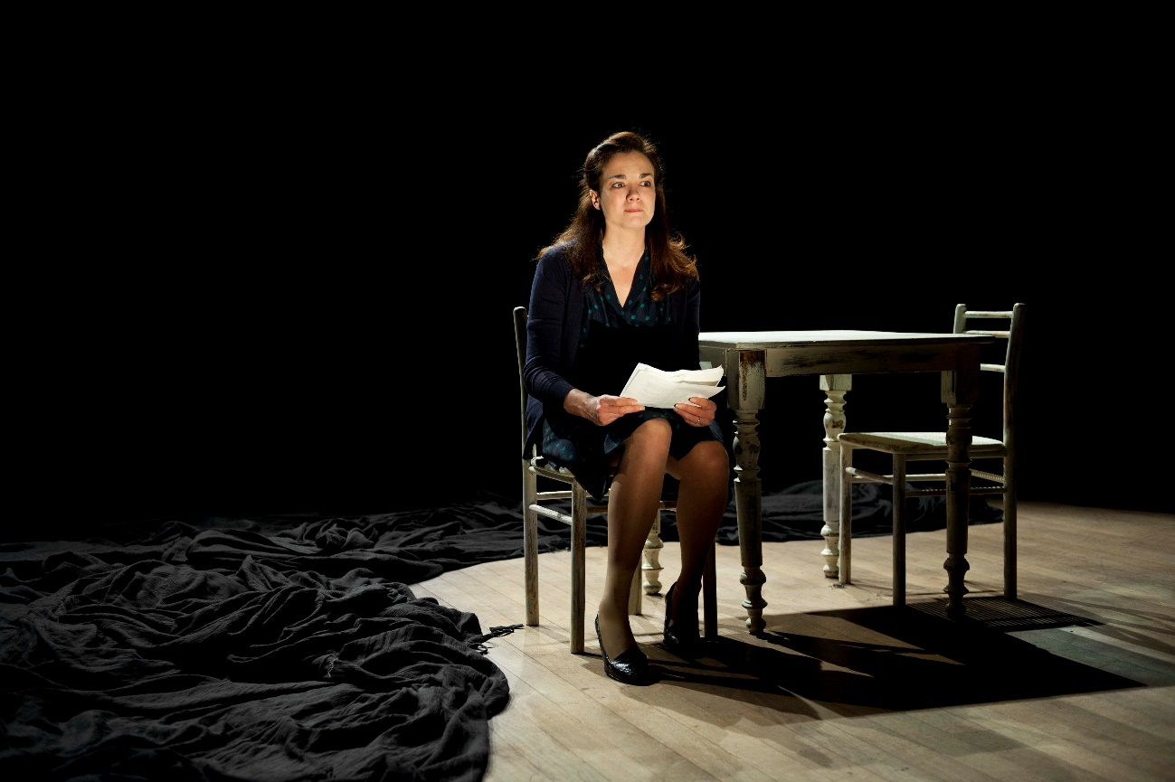

A.T.I.R (ITALIA
FEDERICO, VIDA Y MISTERIO DE GARCÍA LORCA

Fecha: 29 de septiembre de 2017 / 20,00 horas
Lugar: Teatro del Mercado

CRESSIDA DANZA (MÉXICO)
LA PRIMERA PIEDRA

La Primera Piedra es una obra con un formato atípico, un entramado de historias, realidades que han experimentado los bailarines en la búsqueda de generar empatía con el público que los ve, intentar crear un vínculo emocional y recordar historias comunes, con referencias al entorno cercano y, desde luego, el carácter del mexicano del presente, la obra busca abordar temáticas personales que traspasen fronteras.

Créssida Danza Contemporánea, bajo la dirección de Lourdes Luna, nace en el 2008 a partir de la necesidad de crear un colectivo escénico con una gramática corporal y un temperamento bien definidos, en donde el producto artístico sea resultado de una constante exploración de la condición humana en todas sus vertientes, haciendo uso de una rigurosa técnica dancística, fuerza poética y gestos provocadores coloreados con una tenue mirada teatral.
Dirección: Lourdes Luna

Coreografía: Roberto Olivan

Diseño Sonoro: Manuel Estrella

Intérpretes: Alhlen Guillermo, Regina Aranda, Mariana Torres, Zurisadai González, Kenyth Jaramillo y Guadalupe Robles.

Diseño de iluminación: Lourdes Luna

Diseño de vestuario: Cressida Danza

Diseño multimedia: Zurisadai González

Producción: Créssida Danza Contemporánea A.C.

Proyecto apoyado por el fondo nacional para la cultura y las artes en el programa México en escena.

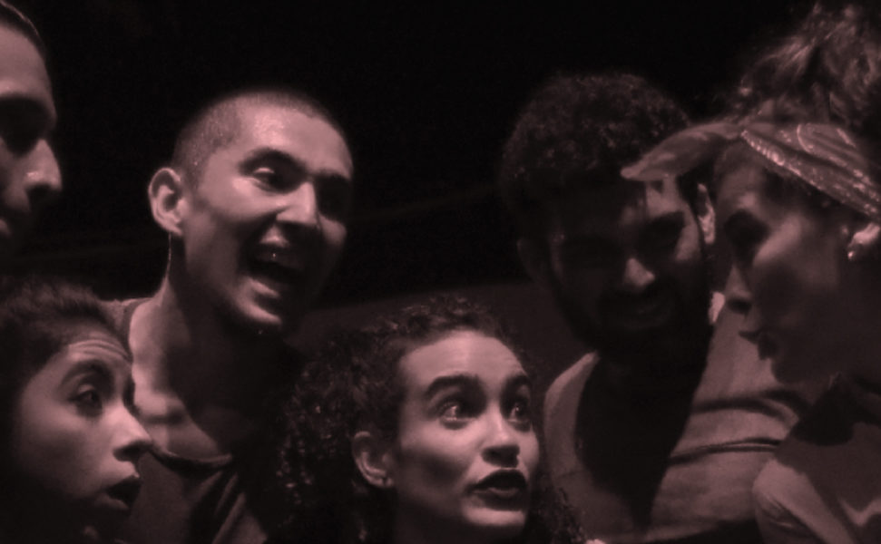

CRESSIDA DANZA (MÉXICO)
LA PRIMERA PIEDRA

Fecha: 20 y 21 y de septiembre de 2017 / 20,00 horas
Lugar: Teatro Arbolé

FESTIVAL ASALTO 2017/ ZGZ ESCENA 2017 
CIRCLE OF TRUST (ZARAGOZA)
NAGARE
Nagare, 2016

Fecha: 14 de septiembre de 2017 / 21.00 horas
Lugar: Antiguo reformatorio “EL BUEN PASTOR” Valdefierro
Desde que nacemos, todo aquello que nos rodea nos da forma, moldea y esculpe como la corriente de un río horada las rocas de su cauce. En ocasiones nos cuesta percibir las influencias que pugnan por fundirse con nosotros. Éstas se comportan como el agua, son capaces de desplazarnos sutilmente, movernos en una determinada dirección sin que apenas lo percibamos, todo ello mientras nos mecemos suavemente bajo sus caricias.

La influencia es la hija de las corrientes que nos envuelven, a veces nos dejamos llevar por ellas, a veces nadamos en sentido contrario. Independientemente de ello, nadie recuerda ya su origen. Y no importa realmente, pues la influencia ya nos ha poseído, marcado y dejado su huella impresa en nosotros.

Así pues todo gira en torno a la elección: aceptar o negar, integrar o romper, incorporar o desechar las influencias. ¿Somos conscientes de ese proceso? ¿Somos seres influenciables?
Duración: 50 minutos
Dirección artística: Jordi Vilaseca
Número de bailarines: 6
Audiovisuales e iluminación: Logela Multimedia
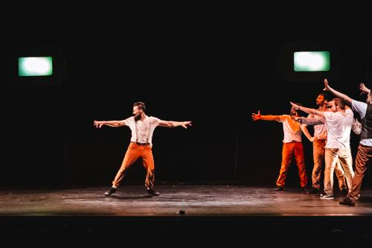
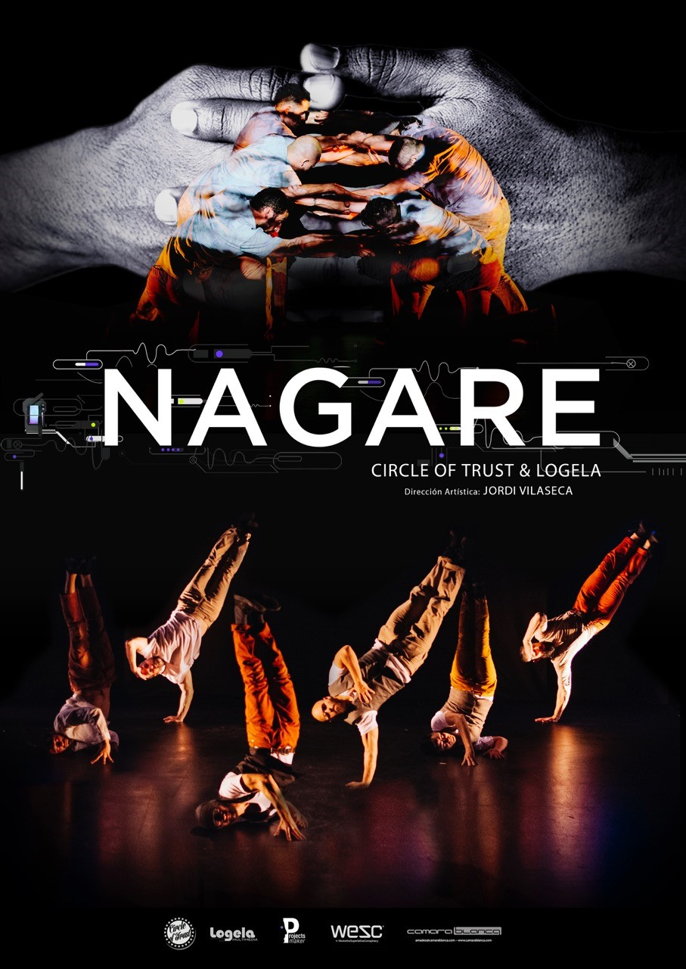

Coincidiendo con el Festival Internacional de Artes Escénicas ZGZ ESCENA PRIMERA EDICIÓN, comenzará en Filmoteca de Zaragoza un ciclo de cine en versión original de títulos vinculados y relacionadas con las artes escénicas.
El teatro y la danza estarán presentes en estas filmaciones.
El ciclo comenzará el 20 de septiembre y finalizará el 6 de octubre.
Entrada Libre hasta completar aforo.
Las proyecciones serán los miércoles, jueves y viernes.
CICLO ZGZ ESCENA EN FILMOTECA DE ZARAGOZA

Consulta horarios en: http://filmotecazaragoza.com/
- LA VENUS DE LAS PIELES, R.POLANSKI
- VANIA EN LA CALLE 42, L.MALLE
- SER O NO SER, E.LUBITSCH
- EVA AL DESNUDO, J.MANKIEWICZ
- PINA, W.WENDERS
- CÉSAR DEBE MORIR, TAVIANI
- CÓMICOS, J.A. BARDEM
- MUCHO RUIDO Y POCAS NUECES, K. BRANAGH
- EL VIAJANTE, A.FARHADI
